INFORME DE LA COMISIÓN DE CONSTITUCIÓN, LEGISLACIÓN, JUSTICIA Y REGLAMENTO RECAIDO EN LOS PROYECTOS DE REFORMA CONSTITUCIONAL REFUNDIDOS QUE MODIFICAN LA CARTA FUNDAMENTAL PARA INCORPORAR COMO PARTE DEL DERECHO A LA SEGURIDAD SOCIAL, LA FACULTAD DE LOS AFILIADOS A UN SISTEMA DE CAPITALIZACIÓN INDIVIDUAL, DE RETIRAR PARTE DE SUS FONDOS PREVISIONALES, DURANTE LA VIGENCIA DE UN ESTADO DE EXCEPCIÓN CONSTITUCIONAL DE CATÁSTROFE.
__________________________________________________________________

Boletines Nos 13501-07, 13617-07 y 13627-07
HONORABLE CÁMARA:

La Comisión de Constitución, Legislación, Justicia y Reglamento, viene en informar, en primer trámite constitucional y primero reglamentario, los proyectos refundidos de conformidad con lo dispuesto en el artículo 17 A de la ley N°18.918, orgánica constitucional del Congreso Nacional, iniciado en mociones, cuyo detalle es el siguiente:

1.- Autores de la moción N° 13501-07, diputados (as): René Alinco; Jaime Mulet; Alejandra Sepúlveda; Esteban Velásquez.

2.-Autores de la moción N° 13.617-07, diputados (as): Karim Bianchi, Renato Garín; Pamela Jiles; Patricio Rosas; Gastón Saavedra; René Saffirio y Leonardo Soto.

3.- Autores de la moción N° 13.627-07-07, diputados (as): Loreto Carvajal; Ricardo Celis; Cristina Girardi; Rodrigo González; Tucapel Jiménez; Carolina Marzán; Andrea Parra; Raúl Soto.

El proyecto fue informado y aprobado en general y particular por la Comisión de Constitución, Legislación, Justicia y Reglamento.

I. CONSTANCIAS REGLAMENTARIAS PREVIAS.

1) La idea matriz o fundamental del proyecto: es permitir el retiro de fondos de los afiliados de las administradoras de pensiones, en los montos y de la manera que se indican, en forma excepcional, para mitigar los efectos del estado de excepción constitucional de catástrofe a causa del COVID -19.

2) Quórum de votación.

De conformidad a lo dispuesto en el inciso segundo del artículo 127 de la Constitución Política de la República, el proyecto de reforma requiere el voto conforme de las tres quintas partes de los diputados y senadores en ejercicio.

3) Requiere trámite de Hacienda.

No. Se trata de una reforma constitucional.

4) Aprobación del proyecto en general

Sometido a votación en general el proyecto, es aprobado por los votos mayoritarios favorables de los diputados (as) señores (as) Matías Walker (Presidente de la Comisión); Gabriel Boric; Hugo Gutiérrez; Marcos Ilabaca; Pamela Jiles; René Saffirio, y Leonardo Soto. Votan en contra los señores (as) diputados (as) Jorge Alessandri; Juan Antonio Coloma; Luciano Cruz-Coke; Camila Flores; Gonzalo Fuenzalida, y Paulina Núñez. (07-06-00).

5) Se designó Diputado Informante al señor Matías Walker Prieto.

*************

II. ANTECEDENTES GENERALES.

Fundamentos y contenido de los proyectos.

A.- Boletín N° 13.501-07

Modifica la Carta Fundamental para incorporar como parte del derecho a la seguridad social, la facultad de los afiliados a un sistema de capitalización individual, de retirar parte de sus fondos previsionales, durante la vigencia de un estado de excepción constitucional de catástrofe.

I. Antecedentes

a. La Constitución Política asegura a todas las personas el derecho a la seguridad social (artículo 19 N° 18). El constituyente configuró este derecho en la siguiente forma: “Las leyes que regulen el ejercicio de este derecho serán de quórum calificado. La acción del Estado estará dirigida a garantizar el acceso de todos los habitantes al goce de prestaciones básicas uniformes, sea que se otorguen a través de instituciones públicas o privadas. La ley podrá establecer cotizaciones obligatorias. El Estado supervigilará el adecuado ejercicio del derecho a la seguridad social”.

b. La seguridad social tiene por objeto atender los estados de necesidad en que puedan situarse las personas derivados de la incertidumbre propia de la vida. De esta manera, ante situaciones como la vejez, la invalidez o la sobrevivencia se establecen determinadas prestaciones que permiten la subsistencia pese a la existencia de dicho estado de necesidad. Pues bien, en nuestro país, esos estados de necesidad se encuentran regulados por el Decreto Ley N° 3.500, el cual estructura la solución de los mismos a través de la capitalización individual, sistema que coexiste con el antiguo sistema previsional de reparto, en extinción, que administra el IPS y con el especial para las Fuerzas Armadas (CAPREDENA) y de Orden (DIPRECA).

c. De esta manera, a la cotización obligatoria que puede fijar el Estado se le suma la capitalización individual, en que cada una de esas cotizaciones irán a un fondo de propiedad de cada cotizante. De hecho, el artículo 20 H de dicho Decreto Ley dispone en su inciso cuarto que “Los recursos originados en los aportes efectuados por el trabajador serán siempre de su propiedad”. En efecto, “Los trabajadores afiliados al Sistema, menores de 65 años de edad si son hombres, y menores de 60 años de edad si son mujeres, estarán obligados a cotizar en su cuenta de capitalización individual el 10 por ciento de sus remuneraciones y rentas imponibles”, según reza el artículo 17 del cuerpo legal antecedente. Lo anterior sin perjuicio de situaciones excepcionales, como la del trabajo pesado, la cotización voluntaria, entre otras.

d. Estos fondos tienen como finalidad principal la de financiar las pensiones de vejez, de invalidez y de sobrevivencia del afiliado (artículo 51 del Decreto Ley en cuestión), los cuales se rigen por una lógica estrictamente individual, y son administrados por sociedades anónimas especiales denominadas Administradoras de Fondos de Pensiones (AFP). De esta forma, la cotización obligatoria del 10% de los trabajadores, antes mencionada, no puede destinarse a otra cosa que al financiamiento de dichas pensiones, no pudiendo ser utilizados dichos recursos para otro fin. También permite el referido texto legal retirar excedentes que son de libre disponibilidad de los afiliados, cumpliendo determinadas condiciones.

e. En consecuencia, no existe ni en la Constitución Política, ni el Decreto Ley N° 3.500 alguna norma de carácter general que permita el retiro anticipado de los fondos previsionales de propiedad del trabajador, sea por enfermedad terminal, u otra situación debidamente calificada, como pudiera ser, la situación sanitaria que actualmente vive el país. Lo anterior tiene como excepción el caso restringido de la pensión anticipada, respecto de la cual, la ley exige cumplir requisitos especiales que no se adecúan a la situación actual.

II. Fundamentos de la iniciativa

1. El mundo atraviesa por una difícil situación sanitaria y económica derivada del denominado coronavirus, la cual ha infectado a cientos de miles de personas en países alrededor del mundo, y dejando otros tantos miles de muertos a su paso. Dicha pandemia ya presente en nuestro país, ya tiene a la fecha 10.088 casos de personas contagiadas y se espera que la propagación se agudice en los próximos días. Para estos efectos, S.E., el Presidente de la República, de conformidad al artículo 41 de la Constitución Política de la República, decretó estado de catástrofe en el país por calamidad pública, con la finalidad de premunirse de las herramientas jurídicas previstas en la Carta Fundamental, y en la Ley Orgánica Constitucional de Estados de Excepción.

En efecto, según se lee en el Decreto Nº 104 de 18 de marzo de 2020 de S.E., el Presidente de la República, que declaró dicho estado de excepción constitucional “1º Que, como es de público conocimiento, a partir del mes de diciembre de 2019, hasta la fecha se ha producido un brote mundial del virus denominado coronavirus-2 del síndrome respiratorio agudo grave (SARS-CoV-2) que produce la enfermedad del coronavirus 2019 o COVID-19.

2. Que, con fecha 30 de enero de 2020, el Director General de la Organización Mundial de la Salud, en adelante OMS, declaró que el brote de COVID-19 constituye una Emergencia de Salud Pública de Importancia Internacional (ESPII), de conformidad a lo dispuesto en el artículo 12 del Reglamento Sanitario Internacional, aprobado en nuestro país por el decreto Nº 230, de 2008, del Ministerio de Relaciones Exteriores.

3. Que, el 5 de febrero de 2020, el Ministerio de Salud dictó el decreto Nº 4, de 2020, que decreta Alerta Sanitaria por el período que se señala y otorga facultades extraordinarias que indica por Emergencia de Salud Pública de Importancia Internacional (ESPII) por brote del nuevo coronavirus (2019-NCOV). Dicho decreto fue modificado por el decreto Nº 6, de 2020, del Ministerio de Salud.

4. Que, el 28 de febrero de 2020, la OMS elevó el riesgo internacional de propagación del coronavirus COVID-19 de “alto” a “muy alto”.

5. Que, el 11 de marzo de 2020 la OMS concluyó que el COVID-19 puede considerarse como una pandemia”.

2. Que asimismo, el Ministerio de Salud ha decretado alerta sanitaria, modificando, en distintos decretos que ha dictado, los alcances de la misma, los cuales permiten disponer de un amplio abanico de medidas posibles de adoptar para dar protección a la población.

3. Que atendida la emergencia sanitaria que afecta al mundo y a nuestro país, las medidas adoptadas por los distintos Estados del mundo, particularmente las referidas al aislamiento domiciliario y cuarentenas obligatorias, han tenido un efecto importante en la economía mundial, afectando el crecimiento económico de todos los países del globo, los mercados financieros, y el empleo, puesto que diversos oficios no pueden ser ejercidos sino con una libertad plena de desplazamiento.

4. Este deterioro económico provoca en lo inmediato una falta de liquidez en las familias chilenas, toda vez que numerosos empleos están amenazados, y miles de micro y pequeñas empresas no tienen los ingresos mensuales que les permiten subsistir. Según el propio Banco Central “El escenario macroeconómico que enfrenta la economía chilena ha tenido un rápido y significativo deterioro producto de la expansión global del COVID-19 y las turbulencias financieras asociadas, lo que está afectando negativamente a la economía, impactando a hogares y empresas. En respuesta a estos desarrollos, diversos bancos centrales han adelantado sus decisiones de política monetaria y han anunciado una serie de medidas complementarias destinadas a facilitar la provisión de liquidez y el normal funcionamiento de los mercados de crédito.

Si bien las cifras económicas en Chile aún no incorporan los efectos de estas disrupciones, el ritmo de avance de la enfermedad en el país, las medidas sanitarias ya adoptadas por la autoridad, junto con la revisión de lo que está sucediendo en otros países, sugieren que los impactos en las ventas y flujos de caja de las empresas afectadas podrían ser significativos, en particular para pequeñas y medianas empresas” .

5. Que las diputadas y diputados que suscriben el presente proyecto estiman que una positiva herramienta que tiene el Estado para inyectar liquidez a la microeconomía de las familias chilenas consiste en permitir el retiro de una parte de los fondos previsionales que tienen ahorrados los trabajadores, para suplir la caída de sus ingresos y estimular la demanda interna.

En efecto, una de las consecuencias a corto plazo que tendrá esta crisis en el bolsillo de los chilenos es la menor cantidad de circulante con el que contarán para afrontar los distintos gastos para abastecerse, y cumplir con éxito las medidas de la autoridad política y sanitaria. En consecuencia, la utilización de una parte muy reducida de estos fondos permitirá alivianar la pesada carga que hoy tienen miles de chilenos, sin afectar los fondos previsionales en lo futuro, que experimentarán, seguramente, una recuperación, pero a largo plazo. La crisis que experimenta el país es actual, y deben aprovecharse estos recursos para solventar la subsistencia de las familias chilenas.

Asimismo, el principio que inspira a la iniciativa es que el Estado se haga cargo de la crisis sanitaria, y no los trabajadores ni sus recursos. En efecto, para quienes estén habilitados para retirar fondos, el Estado los compensará con la emisión de un bono de reconocimiento a la fecha de jubilación hasta por el monto de lo retirado. De esta manera, la propuesta se erige con mayor responsabilidad desde el punto de vista de los ahorros de los cotizantes, pero también, con un principio de solidaridad a través del esfuerzo estatal.

6. Que para cumplir lo anterior se propone que podrán retirar quienes tengan una pensión proyectada inferior a 25 UF, en cuyo caso, cumpliendo los demás requisitos, el Estado deberá emitir un bono de reconocimiento hasta por el monto total del retiro, y que será pagado en el momento de la jubilación. El monto del retiro podrá ser desde un ingreso mínimo mensual hasta 150 UF, lo cual debe efectuarse en giros mensuales. La reforma de la Carta Fundamental remite el resto de los requisitos a una norma de rango legal.

7. En el trámite legislativo, deberá evaluarse el monto a retirar (que podría ser superior atendida las circunstancias cambiantes de la economía actual) y la necesidad de impetrar como requisito adicional el hecho que el afiliado no tenga otro ingreso laboral superior a un ingreso mínimo mensual, sea a través del seguro de cesantía individual u otro subsidio pagado con fondos públicos. Asimismo deberá evaluarse en el trámite legislativo la conveniencia de que la provisión de fondos con las que las AFP dispongan de los recursos para estos retiros extraordinarios provenga de la liquidación de inversiones colocadas en el extranjero.

8. Que la finalidad del Estado es promover el bien común, para lo cual debe contribuir a crear las condiciones sociales que permitan a todos y a cada uno de los integrantes de la comunidad nacional su mayor realización espiritual y material posible, con pleno respeto a los derechos y garantías que esta Constitución establece.

Asimismo, constituye un deber del Estado el resguardar la seguridad nacional, dar protección a la población y a la familia, propender al fortalecimiento de ésta, promover la integración armónica de todos los sectores de la Nación y asegurar el derecho de las personas a participar con igualdad de oportunidades en la vida nacional, todo lo anterior, en conformidad al artículo 1º de la Constitución Política de la República. En consecuencia, estos deberes deben impulsar al Estado a incrementar sus esfuerzos para ir en ayuda de los más necesitados de nuestra sociedad, y contribuir para que todos puedan sobrellevar esta crisis de una mejor manera.

III. Idea Matriz

El presente proyecto tiene como idea matriz modificar la Constitución Política para facultar a los afiliados a retirar un monto determinado de los fondos previsionales de su propiedad sin dañar su futura pensión.

IV. Contenido del proyecto de reforma constitucional

El proyecto de reforma constitucional plantea que los afiliados del sistema previsional tendrán derecho a retirar mensualmente desde 5 ingresos mínimos mensuales hasta un máximo de 150 U.F. de su cuenta de capitalización individual, cumpliéndose los siguientes requisitos:

1. Que exista un estado de excepción constitucional de catástrofe por calamidad pública derivado de una pandemia, o bien, una declaración de alerta sanitaria de la autoridad respectiva.

2. Que los fondos previsionales que en la actualidad registre el afiliado, proyectados a la edad de su jubilación sean insuficientes para financiar una pensión superior a las 25 unidades de fomento, en la forma que determine la ley.

V. Disposiciones de la legislación vigente que se verían afectadas por el proyecto

El proyecto de reforma constitucional modifica el numeral 18 del artículo 19, creando el derecho al retiro de fondos previsionales según lo expresado anteriormente.

POR TANTO:

Los diputados que suscribimos venimos en presentar el siguiente:

PROYECTO DE REFORMA CONSTITUCIONAL

Artículo único: Agréguense los siguientes incisos quinto y sexto al numeral 18 del artículo 19 de la Constitución Política:

“Las personas que sean propietarias de fondos previsionales regulados por un régimen de capitalización individual, cuyo financiamiento provenga de cotizaciones obligatorias, y que no se hayan pensionado, tendrán derecho a retirar, por única vez, desde 5 ingresos mínimos mensuales hasta un máximo de 150 U.F., de su cuenta de capitalización individual, mientras exista el estado de catástrofe por calamidad pública decretada por la autoridad como consecuencia de existir una pandemia en el país. Las personas que ejerzan este derecho no podrán registrar fondos previsionales, que proyectados a la edad de su jubilación, sean suficientes para financiar una pensión superior a las 25 unidades de fomento. El cálculo de esta proyección, y los demás mecanismos necesarios para la ejecución de este derecho deberán regularse por ley.

En el caso de ejercerse este derecho, y una vez efectuados todos los retiros que permita la ley, el Estado calculará y emitirá un título de deuda expresado en dinero que se denominará Bono de Reconocimiento y será representativo del monto total de los retiros efectuados por el beneficiario. El bono de reconocimiento se reajustará en la variación que experimente el Índice de Precios al Consumidor entre la fecha del último retiro, y el último día del mes anterior a la jubilación, y devengará un interés anual del 4%. El bono de reconocimiento se emitirá a nombre del trabajador, y deberá ser abonado por el Estado a la cuenta de capitalización del afiliado al momento de su jubilación.

B.- Boletín N° 13.617-07.

Modifica la Carta Fundamental para autorizar el retiro total o parcial de los fondos previsionales, en los casos y bajo las condiciones que señala.

1. IDEA MATRIZ.

La presente moción tiene por objeto declarar constitucionalmente el derecho de propiedad que detentan los afiliados sobre sus fondos de pensiones y modificar las obligaciones que emanan por la declaración del estado de excepción constitucional de catástrofe por calamidad pública.

Entendiendo que la causa de tal declaración afecta de manera directa a los derechos fundamentales de locomoción, reunión y propiedad, esta moción viene a proponer una obligación recíproca, de carácter constitucional, a las facultades discrecionales que detenta el Presidente de la República.

Así, se establece como obligación que una vez declarado el estado de excepción constitucional de catástrofe, el poder ejecutivo deberá permitir a todos los afiliados a las administradoras de fondos de pensiones disponer de un porcentaje de sus ahorros, con el objeto de subsanar en parte, las consecuencia económicas que ocasiona la restricción de los derechos de locomoción y de reunión; y la consiguiente imposibilidad de las personas de realizar acciones que reporten ingresos a su economía doméstica.

2. FUNDAMENTOS.

Nuestro sistema privado de pensiones se encuentra en crisis. Parte importante de las razones de la crisis del sistema previsional chileno, se vincula a las múltiples debilidades y carencias del Decreto Ley 3.500, el cual no ha podido cumplir con el objetivo para el cual fue impuesto: entregar pensiones dignas a cada habitante de nuestro país.

Durante los últimos 40 años, nuestro sistema previsional basado en la capitalización individual y administrado por entidades privadas ha mantenido prácticamente intactos sus pilares fundamentales, de acuerdo con el modelo impuesto a partir del mencionado Decreto Ley 3.500 del año 1980.

Lo anterior, sin embargo, no obsta a reconocer que han existido correcciones, con funciones y lógicas distintas, que han procurado enfrentar parte importante de los vacíos y debilidades del sistema. Sin perjuicio de las críticas al modelo impuesto durante la dictadura cívico-militar, críticas que sin duda compartimos, es preciso señalar que mientras ese modelo no haya sido reemplazado, es obligación del legislador el introducir correcciones al mismo, que permitan aseguran el debido funcionamiento del sistema vigente el cual se funda en la propiedad de los dineros de cada uno de los cotizantes de los montos que están en su sus cuentas de capitalización individual y su debida administración por parte de las AFPs, bajo el principio de transparencia.

SOBRE LA VINCULACIÓN ENTRE EL SISTEMA PREVISIONAL Y EL DERECHO DE PROPIEDAD Y LOS FUNDAMENTOS PARA LA MODIFICACIÓN DE NORMAS VINCULADAS AL DERECHO DE PROPIEDAD.

La presente propuesta de reforma establece en primer lugar una modificación a la norma que consagra el derecho constitucional a la propiedad, regulándose determinadas condiciones bajo las cuales puede ejercerse el derecho a la propiedad sobre los fondos previsionales.

Lo anterior es coherente con un conjunto de disposiciones legales que existen en nuestro ordenamiento jurídico, que dan cuenta de la naturaleza jurídica del derecho que tienen los afiliados sobre los fondos previsionales depositados en sus cuentas individuales en el sistema de capitalización individual.

En este sentido, son precisamente los artículos 20 H y 33 del Decreto Ley (en adelante DL) 3500, los que consagran de forma expresa e inequívoca la propiedad que tiene cada uno de los afiliados sobre los fondos previsionales depositados en sus cuentas individuales.

Así, el artículo 20 H) del D.L. 3.500 establece lo siguiente:
“Los aportes que efectúen empleador y trabajador, se depositarán en una cuenta individual, que se abrirá en una Administradora de Fondos de Pensiones o en alguna de las Instituciones Autorizadas, de acuerdo a lo especificado en el contrato. Dichas entidades deberán registrar separadamente en la cuenta de capitalización individual del trabajador los aportes efectuados por éste y por su empleador.

Los recursos originados en los aportes efectuados por el trabajador serán siempre de su propiedad. Por su parte, los recursos originados en los aportes efectuados por el empleador serán de propiedad del trabajador una vez que se cumplan las condiciones establecidas en el contrato respectivo. De esta forma, si el contrato de ahorro establece un período mínimo de permanencia en la empresa, para que los aportes del empleador sean definitivamente de propiedad del trabajador, se requerirá que éste cumpla íntegramente dicho período o que se configure algunas de las causales establecidas expresamente en el contrato para ello. Con todo, si el contrato de trabajo terminase por las causales establecidas en los artículos 161 o 163 bis del Código del Trabajo, los aportes del empleador pasarán a ser de propiedad del trabajador. Si el trabajador no adquiere la propiedad de los recursos originados en aportes efectuados por el empleador, éste deberá retirar dichos recursos, de acuerdo al procedimiento que determine la norma de carácter general a que se refiere el artículo 20 G (…)”.

Por su parte, el artículo 33 del D.L. 3.500 establece lo siguiente:
“Cada Fondo de Pensiones es un patrimonio independiente y diverso del patrimonio de la Administradora, sin que ésta tenga dominio sobre aquellos. Cada Fondo de Pensiones estará constituido por las cotizaciones y aportes establecidos en los artículos 17, 20, 21 y 53, los Bonos de

Reconocimiento y sus complementos que se hubieren hecho efectivos, sus inversiones y las rentabilidades de éstas, deducidas las comisiones de la Administradora.”

Artículo 20.- Cada trabajador podrá efectuar cotizaciones voluntarias en su cuenta de capitalización individual, en cualquier fondo de la administradora en la que se encuentra afiliado o depósitos de ahorro previsional voluntario en los planes de ahorro previsional voluntario autorizados por las superintendencias de Bancos e Instituciones Financieras o de Valores y Seguros, según corresponda, que ofrezcan los bancos e instituciones financieras, las administradoras de fondos mutuos, las compañías de seguros de vida, las administradoras de fondos de inversión y las administradoras de fondos para la vivienda (…)” [el énfasis es nuestro].

Ahora bien, debe recalcarse que, conforme se encuentra reconocido en el referido artículo 33 del cuerpo legal citado, las AFP no tienen dominio sobre cada uno de los Fondos de Pensiones. El citado artículo 20 reafirma la idea de que los afiliados poseen una cuenta individual, que forma parte de su patrimonio, al establecer expresamente que los trabajadores podrán efectuar cotizaciones voluntarias en su cuenta de capitalización individual. En tal sentido, la cuenta de capitalización no es de propiedad de la Administradora, sino del afiliado ejerciendo la Administradora, precisamente, funciones vinculadas a la gestión de un patrimonio ajeno.

Esto es especialmente relevante, toda vez que no teniendo las Administradoras el dominio de los dineros comprendidos dentro de dicho fondo, y no correspondiendo dicha propiedad al Estado, sólo pueden ser propietarios los afiliados, de acuerdo al conjunto de disposiciones señaladas, de forma que las condiciones para el ejercicio de dicho derecho de propiedad, pueden ser establecidas en el estatuto constitucional de protección a la propiedad.

En este mismo sentido, se ha pronunciado el Tribunal Constitucional, reconociendo el derecho de propiedad privativo del cotizante sobre sus cotizaciones. Por citar un caso reciente, en causa rol 7442-2019, en causa sobre inaplicabilidad por inconstitucionalidad de algunos artículos del D.L. Nº 3.500, ha señalado:

“TRIGESIMOSEXTO: Que, desde esta perspectiva, los recursos que forman la cotización y que, por ello, deben incorporarse a la cuenta de capitalización individual, que es administrada por la Administradora de Fondos de Pensiones que determina el trabajador -junto con los que sean producto de la rentabilidad que produzca la inversión de tales dineros-, son de su propiedad, desde que provienen de su remuneración, de la que se extraen para cubrir la contingencia derivada de la vejez, invalidez o sobrevivencia, según sea el caso.

TRIGESIMOSEPTIMO: Que, la circunstancia que esos dineros sean enterados en la cuenta que el afiliado mantiene en la respectiva Administradora de Fondos de Pensiones, tendiente a garantizar el derecho a la seguridad social cuando sobrevenga alguna de aquellas tres contingencias, no altera la naturaleza del vínculo con su cotización ni con los fondos acumulados en su cuenta de capitalización individual, en cuanto a que, desde la perspectiva constitucional, se trata de una relación de dominio que se garantiza mediante el derecho de propiedad asegurado en el numeral 24°.

Así, en su calidad de dueño de los fondos previsionales acumulados, el DL. N° 3.500 reconoce al afiliado una serie de derechos, entre otros, el de poder transferirlos a otra Administradora, elegir el nivel de riesgo que quiere asumir en sus inversiones y decidir efectuar aportes voluntarios en forma individual o colectiva.”.

En general, toda aproximación al estudio de la regulación de la propiedad, debe dar cuenta que el desarrollo del derecho de dominio se ha caracterizado por la convivencia de dos perspectivas del mismo problema. La primera, vinculada a la esfera del titular del derecho de goce y disposición, con las solas limitaciones (externas) que el interés común le imponga. Por su parte, la segunda, en el lugar de los intereses colectivos o comunitarios para, sin desconocer los del titular del derecho, sostener la primacía de los mismos y reducir la libertad del propietario al espacio residual resultante. Una parte de la presente reforma constitucional persigue conciliar estos dos ámbitos vinculados al derecho de propiedad.

En este sentido, el artículo 19 N° 24 de la Constitución Política, establece, en su inciso primero, “el derecho de propiedad en sus diversas especies sobre toda clase de bienes corporales o incorporales”. El derecho de propiedad en sus diversas especies no puede sino estar haciendo mención a las especies de propiedad prevista en los artículos 582, 583 y 584 del Código Civil: la propiedad sobre una cosa corporal, o dominio, la propiedad sobre cosas incorporales, o titularidad de derechos personales y reales; y la propiedad sobre las producciones del talento o del ingenio, aunque esta última tenga una garantía especial. Dentro del dominio constitucionalmente protegido en sus diversas especies, deberá entenderse, entonces, el dominio que el DL 3.500 consagra sobre los fondos previsionales.

Por su parte, la misma Constitución establece que “sólo la ley puede establecer el modo de adquirir la propiedad, de usar, gozar y disponer de ella…”. En este sentido, la esencia del derecho de propiedad se vincula al ejercicio de las facultades del propietario, que en el caso de cosas incorporales será ejercido sobre el derecho a disponer de sus derechos.

Son precisamente las limitaciones derivadas de la regulación del derecho de propiedad, las que justifican reforma constitucional propuesta, que reconoce la facultad del legislador de regular el ejercicio del derecho de propiedad sobre los fondos previsionales, dentro de las limitaciones derivadas de la función social

Así, actualmente nuestra Carta Fundamental dispone en el referido artículo 19 n° 24 que: “solo la ley puede establecer (…) las limitaciones y obligaciones que deriven de su función social. Esta comprende cuanto exijan los intereses generales de la nación, la seguridad nacional, la utilidad y la salubridad públicas y la conservación del patrimonio ambiental.”

Continuando con lo razonado en el fallo del Tribunal Constitucional antes citado, se ha reconocido esta especial clase de propiedad, al señalar: “TRIGESIMOCTAVO: Que, sin embargo, el dominio de que goza el afiliado respecto de los fondos previsionales que administran las AFP, constituye “una propiedad que ha nacido afectada a una finalidad específica: generar pensiones. El afiliado sólo puede usarla con ese fin” Rol 333, c. 9°), es decir, ellos constituyen “un patrimonio de afectación” (Rol 219, c. 39°).

Por lo anterior, el afiliado sólo podrá acceder a los fondos acumulados en su cuenta de capitalización cuando cumpla con los requisitos que establece la ley, los cuales dicen relación con que se haya verificado respecto de él uno de los estados de necesidad que deben ser cubiertos con dichos fondos, como son los de vejez, invalidez y sobrevivencia a que se refiere el DL. N° 3.500.

Ello sucede así porque tales fondos están sujetos a un modo, por cuanto tienen como finalidad específica e inmodificable financiar la respectiva pensión, lo cual no se contrapone con el derecho de propiedad, sino que, por esta circunstancia, nos encontramos aquí con una “especie de propiedad”, de aquellas que el legislador puede configurar, según dispone el propio numeral 24° del artículo 19 de la Carta Fundamental.”.

Por tanto, es el mismo Constituyente el que establece que el legislador se encuentra habilitado para establecer limitaciones derivadas de la función social. Lo anterior presupone que, precisamente, los intereses generales de la nación vinculadas a la seguridad social, pueden autorizar limitaciones y obligaciones al derecho de propiedad derivadas de su función social. Ciertamente, esto es también aplicable al dominio sobre los fondos previsionales, sobre el cuál se pueden establecer limitaciones.

Sin embargo, lo fundamental, es que nunca estas limitaciones podrán afectar su esencia, impidiendo de forma absoluta su ejercicio de propiedad. Hoy en día, no existiendo norma constitucional explícita al respecto, y sólo centrándonos en los términos consagrados por el DL. 3.500, no se encuentra reconocida expresamente la posibilidad de ejercer el derecho de propiedad, aun con limitaciones, sobre los fondos previsionales. Al contrario, hoy en día, el afiliado no está habilitado expresamente para disponer libremente de sus fondos previsionales, a pesar de que forman parte de su derecho de propiedad. La reforma constitucional propuesta persigue enfrentar este problema y para lograr aquel objetivo, se propone modificar nuestra carta fundamental en lo concerniente al régimen de propiedad, dispuesto en el numeral 24 del artículo 19.

De esta manera, se consagraría constitucionalmente el derecho de propiedad sobre los fondos de pensiones, el cual puede verse afectado por una ley, como es el caso del DL 3.500, pero éste, jamás podrá superponerse a una norma fundamental.

MODIFICACIÓN AL CAPÍTULO IV QUE REGULA LOS ESTADOS DE EXCEPCIÓN CONSTITUCIONAL.

Actualmente, el brote de coronavirus, COVID-19, ha traído una crisis humanitaria y sanitaria sin precedentes. Los efectos económicos del mismo han generado repercusiones en todo el mundo, obligando a los Estados de aquellos países que han sufrido altos contagios, a establecer reglas y sistemas que buscan hacer frente a los efectos devastadores que tendrá esta pandemia para el sistema económico y social.

En nuestro país, esto es aún más grave y determinante, en lo que se refiere al sistema de pensiones, donde los afiliados, a pesar de tener el dominio sobre una cuenta que ha sido constituida en base al fruto de su capitalización individual, se encuentran impedidos de realizar retiro alguno, incluso en condiciones humanitarias como las que existen el día de hoy, donde muchos habitantes de nuestro país están sufriendo las consecuencias económicas derivadas de la actual situación sanitaria.

No es posible que la subsistencia económica de los trabajadores de nuestro país esté determinada por la imposibilidad de ejercer su derecho de propiedad, especialmente cuando más lo necesitan. Un trabajador que ha sido responsable cotizando periódica y sistemáticamente, sin interrupciones, sufrirá, de todas maneras, las consecuencias económicas que se derivarán de la grave crisis en la que se encuentra nuestro país, no pudiendo esperar a la restitución de sus fondos una vez llegada la edad de jubilación, precisamente porque hoy en día existe una necesidad imperiosa para disponer, al menos, parcialmente de estos fondos.

Precisamente los límites derivados del fin social de la propiedad, permiten que, por una parte, se establezcan restricciones al ejercicio del derecho de propiedad vinculadas al ejercicio del mismo, pero bajo el límite constitucional de que no puede afectase la esencia del derecho fundamental.

En concordancia con lo anterior, el numeral 1) del artículo único de la reforma constitucional propuesta tiene por objeto consagrar el derecho a la propiedad sobre los fondos contenidos en la cuenta de capitalización individual, no pudiendo estar restringido de forma absoluta el ejercicio del mismo, durante el período en el cual el afiliado no ha llegado a su edad de jubilación. Más aún, es concordante con la regulación constitucional que el ejercicio de ese derecho fundamental, aún cuando se encuentre sujeto a límites, sea previsto por la Carta Fundamental.

Por otra parte, el numeral dos de la reforma constitucional propuesta, tiene por objeto consagrar que, en condiciones excepcionales, como es el caso de la declaración de catástrofe por calamidad pública, se autorice el retiro de fondos previsionales, con obligación de reintegro.

Entendemos que esta modificación también se enmarca como un contrapeso a la total discrecionalidad entregada al presidente de la República para limitar los derechos fundamentales de locomoción y de reunión.

Es muy importante vislumbrar que la justificación de la devolución de los dineros de los afiliados durante un periodo de catástrofe como una contrapeso; ya que en este estado de excepción constitucional se puede restringir la libertad de las personas y con ello, indefectiblemente su capacidad económica.

En tal sentido, le corresponde a la Carta Fundamental, como manifestación de la voluntad soberana, el establecer las restricciones y condiciones en virtud de las cuales se ejercerá el derecho constitucional de propiedad vinculado al dominio sobre los fondos previsionales, respetándose la reserva legal, para que sea el legislador sea quien determine las condiciones, límites, proporciones y mecanismos a través de los cuales se restituirá total o parcialmente los fondos previsionales a los afiliados.

En definitiva, la regulación de las materias señaladas se justifica orgánicamente como reforma constitucional, ya que se trata de especificar su ejercicio respecto del derecho de propiedad con sagrado en el artículo 19 número 24 de la Carta Fundamental, y consecuencialmente, se definen ciertas obligaciones que deben cumplirse por parte de la primera autoridad del Poder Ejecutivo, luego de que la Carta Fundamental, en su artículo 43, le entregue un alto poder de discrecionalidad en la afectación de derechos fundamentales, los cuales impiden el desenvolvimiento económico normal de todos los habitantes en cuyo territorio rija el estado de excepción constitucional de catástrofe.

En base a todo lo anterior, se propone el actual proyecto de reforma constitucional

PROYECTO DE REFORMA CONSTITUCIONAL

ARTÍCULO ÚNICO: Modifíquese la Constitución Política de la República en los siguientes términos:

1) En el CAPÍTULO III, DE LOS DERECHOS Y DEBERES CONSTITUCIONALES, su artículo 19 N° 24, agregándose el siguiente inciso duodécimo nuevo, del siguiente tenor:

“En materia previsional, el afiliado podrá disponer de todo o parte de sus fondos previsionales, en la forma que establezca la ley, incluso antes de llegar a su edad de jubilación.

2) En el CAPÍTULO IV, en el título que regula los “Estados de excepción constitucional”, modifíquese el artículo 43, en los siguientes términos:

a) Reemplácese el inciso tercero por el siguiente:

“Por la declaración del estado de catástrofe, el Presidente de la República podrá restringir las libertades de locomoción y de reunión; y deberá permitir, a todos los afiliados a las Administradoras de Fondos de Pensiones el retiro de hasta un 10% de sus cuentas de capitalización individual. Podrá, asimismo, disponer requisiciones de bienes, establecer limitaciones al ejercicio del derecho de propiedad y adoptar todas las medidas extraordinarias de carácter administrativo que sean necesarias para el pronto restablecimiento de la normalidad en la zona afectada.

b) Agréguese un nuevo inciso cuarto, pasando el actual a ser quinto, del siguiente tenor:

“La ley establecerá el mecanismo a través del cual los afiliados o el Estado deberán reintegrar los fondos retirados de las cuentas de capitalización individual mencionadas en el inciso precedente, una vez cesado el estado de excepción constitucional de catástrofe.

C.- Boletín N° 13.627-07.

Modifica la Carta Fundamental, para establecer un mecanismo transitorio de retiro parcial y posterior reintegro de los fondos previsionales, con ocasión de la declaración de un estado de excepción constitucional de catástrofe por calamidad pública, que signifique grave riesgo para la salud o vida de las personas.

Fundamentos:

11.- La crisis sanitaria provocada por la pandemia mundial del Virus Covid-19 ha provocado, a la fecha, más de 500 mil fallecidos y más de diez millones de personas contagiadas en todo el mundo. Esta lamentable situación ha acarreado una serie de dificultades y problemas de toda índole, a saber, sanitarias, económicas, sociales, etc. Según la autoridad sanitaria, una de las mejores y más efectivas medidas para evitar contagiarse del virus, es evitar el contacto social, lo cual se logra a través de cuarentenas obligatorias para la población. A raíz de ello, diversos gobiernos alrededor del mundo han ordenado a sus ciudadanos confinamientos masivos, situación inédita para nuestra civilización. Chile no ha estado ajeno a dicho fenómeno, y a pesar de que la autoridad sanitaria tardó en tomar las medidas adecuadas de repliegue, hoy día son varias las ciudades que han restringido el libre tránsito de personas.
2.- Consecuencia de lo anterior, la actividad económica se ha estancado, dada la paralización de gran parte del comercio y otros sectores del mercado. A raíz de esta situación, hoy el mundo experimenta una de las mayores crisis económicas de las últimas décadas. Algunos economistas se aventuran a homologarla con la histórica recesión del año 1929. A nivel local, la crisis económica que atraviesa nuestro país es comparable con la vivida durante la Dictadura Militar, en el año 1982, dada la magnitud de sus efectos, principalmente sociales. Es por ello que el actual gobierno ha desplegado una serie de medidas sanitarias y económicas tendientes a combatir las nefastas consecuencias dejadas por la Pandemia, y que en Chile podrían empeorar. Así, el gobierno ha dispuesto de la aplicación de un plan económico correspondiente a gasto público ascendiente a 12 mil millones de dólares, los cuales servirían para financiar distintas áreas estratégicas para dar impulso económico a nuestro mercado. Imputable a dicho monto, se contempla el gasto de un poco más de mil millones de dólares para financiar el denominado “Ingreso Familiar de Emergencia”, consagrado en las recientemente aprobadas leyes 21.230 y 21.243, el cual generaría un aporte aproximado de cien mil pesos por persona entre quienes integren los porcentajes más vulnerables del Registro Social de Hogares, por los próximos meses. Al mismo tiempo, también con cargo al monto señalado inicialmente, se dispuso un aumento ascendiente a 3 mil millones de dólares tendiente a financiar el Fondo de Garantía para pequeños y medianos empresarios (FOGAPE), a fin de dar oxígeno a aquellos emprendedores que han visto dificultades para sostener sus negocios durante la crisis.
3.- Paralelamente, el gobierno impulsó la ley 21.227 “de protección del empleo”, bajo la cual se dispone la suspensión de los efectos del contrato de trabajo durante tres meses, período en el cual los trabajadores reciben ingresos con cargo a su fondo del seguro de cesantía. Cabe hacer presente que dicha medida no suple en ningún caso la totalidad de la remuneración percibida por el trabajador en virtud del contrato de trabajo objeto de la suspensión, y sólo representa un porcentaje decreciente del mismo, durante el término que dura dicha suspensión. Según cifras oficiales del Instituto Nacional de Estadísticas, cerca de 690 mil personas han debido acogerse a esta ley.
4.- Como se puede apreciar, las medidas impulsadas por el gobierno no satisfacen las serias necesidades de las personas durante la presente crisis. Hemos notado ausencia de políticas públicas destinadas hacia la clase media, la cual ha sido duramente golpeada durante los últimos meses a raíz de los efectos del Covid-19, al encontrarse totalmente desprotegida y empobrecida. Sumado a ello, al mes de junio del 2020, los niveles porcentuales de cesantía aumentaron a un 11,2% dentro del trimestre marzo-mayo, lo que equivale a cerca de un millón de personas desempleadas, dentro de las cuales no se contabilizan los 690 mil restantes que han sido objeto de la suspensión de su contrato laboral, como se señaló en el punto anterior.
5.- Bajo ese orden de cosas, el panorama nacional no es muy alentador para los meses que restan del presente año. Así lo ha establecido el Banco Central dentro de su Informe sobre Política Monetaria en el mes de abril pasado, donde proyectó una caída del 2,5% del PIB para el presente año 2020, con lo cual nuestro país entraría en una fuerte e inevitable recesión. Por estos motivos, urge tomar medidas económicas y sociales que vayan en directo beneficio de la población, en especial, de la clase media. Lamentablemente el actual gobierno no ha actuado a tiempo y las medidas adoptadas carecen del tinte social necesario para el presente de nuestro país.
6.- El actual contexto descrito es un escenario que requiere se adopten medidas económicas excepcionales que ayuden a las personas a superar de la mejor manera ésta histórica crisis económica. Necesitamos inyectar recursos para aliviar los costos asumidos por la economía familiar, y así dotar de mayor tranquilidad entre quienes no lo están pasando bien. Ante ello, ha surgido la idea de posibilitar a quienes lo necesiten, para hacer un retiro parcial de dinero desde sus fondos previsionales contenidos en las cuentas de capitalización individual. En otras palabras, autorizar a quienes cotizan en el sistema de pensiones regulado por el Decreto Ley 3.500 del año 1980, a acceder a una parte de los fondos (que son de su propiedad), a fin de contar con recursos que sean de utilidad para hacer frente a las necesidades de cada persona. Actualmente, según datos de la Superintendencia de Pensiones, existe un total de USD 196.905 MM (ciento noventa y seis mil novecientos cinco millones de dólares) equivalentes al ahorro de pensiones contenidos en los fondos que administran las AFPs. En moneda local, esto equivale a $160.032.875 MM.
7.- Según datos extraídos desde la Superintendencia de Pensiones, hasta abril del año 2020 se contabilizaron 5.526.766 cotizantes dentro del sistema de administradoras de fondos de pensiones, de los cuales, 3,1 millones correspondía a hombres y 2,3 millones a mujeres. Del total señalado, el 38,83% de los cotizantes, esto es, 2.178.160 personas, poseen 5 millones de pesos o menos acumulados dentro de sus fondos de pensiones, quienes, de optar a hacer uso de su derecho a retiro establecido en el presente proyecto, podrían percibir un monto equivalente a seiscientos cincuenta mil pesos (un poco más del equivalente a dos ingresos mínimos mensuales). En la misma situación se encontrarían la mayoría de las 472.324 personas, que actualmente cuentan con fondos acumulados entre 5 a 7 millones de pesos. A su vez, 536.165 personas, que representan el 9,55% de los cotizantes, cuentan actualmente con ahorros entre 7 a 10 millones de pesos, en cuyo caso, podrían hacer retiro de fondos que van entre 700 mil pesos a un millón de pesos.

4 Fuente: Ficha estadística Previsional N° 91, junio del 2020, Superintendencia de Pensiones de Chile.

5 Fuente: Superintendencia de Pensiones.

Por su parte, 620 mil personas (que representan un 11% de los cotizantes), contarían con fondos entre 10 a 15 millones de pesos, los cuales podrían solicitar retiros desde un millón a un millón y medio de pesos, según sea el caso. Las personas pertenecientes al tramo correspondiente entre quienes poseen en sus ahorros previsionales desde 15 millones de pesos hasta 20 millones, que equivalen a un 7,54% de los cotizantes (422 mil afiliados), podrían eventualmente retirar montos desde 1,5 millones a 2 millones de pesos. Por último, 527 mil afiliados (9,49% del total de cotizantes), poseen en sus cuentas de capitalización individual, entre 20 y 30 millones de pesos, pudiendo retirar, en virtud del presente proyecto, desde 2 millones de pesos hasta el tope máximo autorizado de 3 millones de pesos. En la misma situación se encuentran quienes poseen más de 30 millones de pesos en ahorros previsionales. En consecuencia, nuestra iniciativa propone que los afiliados puedan retirar un monto base superior a los ingresos fijados como límite a la línea de la pobreza, y también muy superior a lo contemplado en el aporte estatal ofrecido por este gobierno a través del Ingreso Familiar de Emergencia. Se establece un límite máximo susceptible de ser retirado, el cual no podrá ser superior al 10% del total contenido en cada cuenta de capitalización individual de cada afiliado, en virtud de la responsabilidad que debe existir asociada al retiro desde la perspectiva de la estabilidad de los fondos y su rentabilidad.
8.- Finalmente, y con el objeto de minimizar el impacto futuro dentro del monto final que el afiliado recibiría al momento de pensionarse, el proyecto consagra la creación de un Fondo de Reintegro, el cual tendrá por finalidad única ir reestableciendo a las cuentas de capitalización individual, los montos retirados por los afiliados.

6 Fijada en $417.348 pesos para un hogar conformado por 4 personas. Fundación Sol: “Los verdaderos Sueldos de Chile”, Gonzalo Durán, Marco Kremerman, agosto 2018.

Es por lo anterior que, las Diputadas y Diputados firmantes venimos en proponer el siguiente

PROYECTO DE REFORMA CONSTITUCIONAL

Artículo Único: Modifíquese la Constitución Política de la República de Chile incorporando una disposición transitoria trigésima novena, en el siguiente sentido:

Disposición Transitoria Trigésima Novena:

Durante la vigencia de un estado de excepción constitucional por calamidad pública que signifique grave riesgo para la salud o vida de los habitantes del país o de una o más regiones, además de sus respectivas prórrogas, y en virtud de lo dispuesto en el artículo 19 número 18 en relación con el artículo 19 número 24 de esta Constitución Política, autorizase a los afiliados al sistema privado de administración de fondos previsionales de capitalización individual, que aún no hayan iniciado su trámite de jubilación, a retirar, de manera parcial, los fondos contenidos en su cuenta de capitalización individual, bajo las condiciones y los límites establecidos en los incisos que siguen.
Los afiliados podrán retirar desde un monto base equivalente a seiscientos cincuenta mil pesos, hasta un monto máximo de tres millones de pesos chilenos. Si el monto máximo autorizado para retiro, de tres millones de pesos chilenos, representare más del diez por ciento del total de los fondos contenidos en la cuenta de capitalización individual del solicitante, sólo se autorizará el retiro de un monto equivalente hasta dicho límite porcentual. Por su parte, si el monto base autorizado a retiro de seiscientos cincuenta mil pesos, representaren más del 10 por ciento del total de fondos contenidos en la cuenta de capitalización individual del solicitante, se autorizará el retiro de éste, de manera excepcional. El retiro de fondos no estará sujeto a cobros adicionales por parte de las administradoras de fondos de pensiones. El monto objeto de retiro no se considerará renta ni estará afecto a tributos de ninguna índole.
Para hacer efectivo el retiro de fondos establecido la presente disposición, las personas deberán ejercer este derecho a través de una solicitud ante la administradora de fondos de pensiones a la cual se encuentran afiliados. La administradora de fondos de pensiones deberá gestionar la entrega al afiliado del monto solicitado durante un término máximo de 10 días corridos contados desde la solicitud de retiro, sin oposición. Para este caso, los afiliados podrán solicitar la entrega de sus fondos en un solo acto o a través de un máximo de cinco mensualidades, las cuales, en su conjunto, no podrán superar el máximo establecido en el inciso anterior. La administradora de fondos de pensiones deberá facilitar instancias no presenciales para que los cotizantes ejerzan el derecho de retiro.
Una vez efectuado el retiro de fondos desde la cuenta de capitalización individual, la administradora de fondos de pensiones deberá informar a la Superintendencia de Pensiones dentro de un plazo de 30 días corridos acerca de aquellos afiliados que hayan ejercido su derecho a retiro y su monto efectivo. La Superintendencia de Pensiones conformará una nómina de aquellos afiliados que realicen retiros de fondos, para los efectos de su reintegro.

Créase el Fondo de Reintegro, cuyo objetivo único será el de financiar el reintegro de los montos retirados desde las cuentas de capitalización individual de aquellos afiliados que hayan ejercido este derecho, durante el estado de excepción constitucional por calamidad pública. El patrimonio del Fondo de Reintegro se financiará mediante un activo que cada administradora deberá mantener, equivalente al 2 por ciento de cada fondo sujeto a su administración. Dicho fondo se regirá, en lo que no sea incompatible, por las reglas del Encaje establecidas en la ley que establece el sistema de pensiones. El Fondo de Reintegro permanecerá vigente hasta cumplir con la totalidad de los reintegros a los retiros solicitados por los afiliados. Una vez cumplido dicho objetivo, el Fondo de Reintegro se entenderá disuelto por el sólo ministerio de la ley. El Estado podrá realizar aportes a los Fondos de Reintegro mantenidos por cada administradora de fondos de pensiones, con el fin de coadyuvar en el reintegro de los montos retirados por cada afiliado que haya ejercido su derecho.

El retiro solicitado por el afiliado desde su fondo de capitalización individual, deberá ser reintegrado a dicha cuenta, por parte de la respectiva administradora, reajustado en virtud de la variabilidad porcentual del índice de precios al consumidor vigente a la fecha del reintegro, con cargo al fondo señalado al inciso anterior. El reintegro se realizará en un solo acto, y se hará efectivo en cualquier momento, contado desde que se ejerce el derecho a retiro hasta antes de que el afiliado cumpla la edad establecida en la ley para tener derecho a la pensión por vejez.

El Estado velará para el oportuno cumplimiento en el reintegro de los fondos retirados por los afiliados.

III. DISCUSIÓN GENERAL Y PARTICULAR DEL PROYECTO.
.

Sesión N° 231 de 1 de julio de 2020.

Entrando en el orden del día, corresponde iniciar la discusión del proyecto que “Modifica la Carta Fundamental para incorporar como parte del derecho a la seguridad social, la facultad de los afiliados a un sistema de capitalización individual, de retirar parte de sus fondos previsionales, durante la vigencia de un estado de excepción constitucional de catástrofe.
Tal como se acordó en sesión anterior este proyecto de reforma constitucional se analizará en conjunto con las siguientes iniciativas, una vez que ingresen a tramitación el día 2 de julio, y se acuerde por la Sala refundirlas:
- Modifica la Carta Fundamental para autorizar el retiro total o parcial de los fondos previsionales, en los casos y bajo las condiciones que señala", boletín N° 13617-07.
- Modifica la carta fundamental, para establecer un mecanismo transitorio de retiro parcial y posterior reintegro de los fondos previsionales, con ocasión de la declaración de un estado de excepción constitucional de catástrofe por calamidad pública, que signifique grave riesgo para la salud o vida de las personas", boletín N° 13627-07.

El diputado Velásquez, don Esteban agradece la celeridad de la Comisión en poner en tabla esta reforma constitucional que permite ir en ayuda efectiva de las familias, particularmente, de la clase media, a través del retiro de fondos previsionales para hacer frente a la grave situación producida por la pandemia por Covid-19 y la rigidez del Gobierno para responder ante los efectos sociales y económicos que de ella derivan.
Expresa su apertura a analizar los diversos aspectos de la iniciativa, la cual se sustenta en el derecho de propiedad que tienen los trabajadores sobre los fondos previsionales y la urgencia que se requiere para ir en la ayuda a las familias.

El diputado Mulet valora que se haya puesto en tabla esta reforma constitucional cuyo sustrato es el derecho de propiedad que tienen los trabajadores sobre los fondos previsionales. El objetivo es facultar a los propietarios de los fondos a retirar parte de ellos pero cuidando de no afectar la jubilación posterior, por ello, se incorpora un bono de reconocimiento del Estado que se deberá hacer efectivo al momento de la jubilación.
Precisa que el decreto ley N° 3500 no tiene como única finalidad la jubilación ya que permitir efectuar algunos retiros, por ejemplo, el retiro de excedentes o la jubilación anticipada. Nunca ha sido exclusivo para las pensiones, y hay que considerar la situación de excepcionalidad que vive el país, en el cual hay miles de trabajadores han quedado sin ingresos.
La mayoría de las pensiones -del 50% que cotiza- terminan siendo financiadas con aportes del Estado, con un complemento del Estado, por lo que a través de este bono de reconocimiento no se dañarían las pensiones futuras.
Observa que existe experiencia internacional en materia de retiro de fondos.
El proyecto es justo, porque en el sistema de capitalización individual el Estado, las empresas, las Administradoras de Fondos de Pensiones (AFP) utilizan y se benefician de los diversos instrumentos, pues, con mayor razón, debieran hacerlo los trabajadores dueños de los fondos en una situación tan excepcional.

El diputado Alinco destaca que este proyecto tiene un profundo sentido social. Son dineros de los propios trabajadores obtenidos luego de años de trabajo. No tiene la naturaleza de un bono o una canasta familiar.
Apunta que no es un proyecto fácil porque hay intereses creados por parte de las AFP.
Expresa su preocupación por la grave situación en que se encuentran las familias, y destaca que el proyecto busca la subsistencia de miles de familias y la posibilidad de apoyar a la clase media.
El bono de reconocimiento por parte del Estado será progresivo, haciéndose entrega de él al momento de la jubilación de cada persona.

La diputada Sepúlveda inicia su exposición señalando que la seguridad social se enmarca en cómo el Estado genera protección orientada al bien común, para la existencia de una comunidad.
La iniciativa persigue incorporar al artículo 19 N° 18 de la Constitución Política la posibilidad de efectuar retiros de fondos previsionales, hasta por 5 meses, como una fórmula para enfrentar la pandemia, impulsar la reactivación económica y aumentar la liquidez económica de las familias en momentos en que se está llegando a dos dígitos de cesantía.
Explica que el retiro de fondos no se consigna en términos porcentuales sino que asciende a 5 ingresos mínimos mensuales, con tope, enmarcándose en el sistema previsional y sus últimas reformas (fondo colectivo, a partir de 25 UF).
Además, se dispone un bono de reconocimiento para asegurar que la persona reciba la diferencia en esa pensión, en un complemento del sistema del pilar solidario.
Distingue esta iniciativa con aquellas que disponen un porcentaje de retiro (10%) las que pueden tener un carácter regresivo.
Concluye que en este estado de excepción, la propuesta permite que las familias puedan utilizar fondos que son de ellos mismos, conforme lo ha reconocido la Corte Suprema.

Académico constitucionalista señor Tomás Jordán manifiesta que el proyecto de reforma constitucional sería innovador por cuanto sería posible plantear esta discusión considerando la iniciativa exclusiva del Presidente de la República en materia de seguridad social, y que no existe tal inadmisibilidad en reformas constitucionales.
Sin embargo, manifiesta que hay que tener cuidado. Hace la prevención de que el articulado deriva lo no regulado al legislador, y en tal caso, sí operaría la iniciativa exclusiva. En tal caso, hace presente que la reforma se pudiera plantear como una excepción del artículo 65 N° 6 de la Constitución Política, en razón del estado de excepción por la pandemia del Covid-19.
No obstante lo anterior, efectúa ciertas aprensiones. Actualmente, la Constitución en materia de seguridad social deriva al legislador, pero advierte que en la redacción propuesta se estaría constitucionalizando un determinado modelo de pensiones, el de capitalización individual; es decir, se estaría consagrando el modelo de capitalización individual en la Constitución Política, lo que va a limitar al legislador futuro sobre la materia.
Sobre el contenido específico, destaca la existencia de diversas propuestas, entre ellas, la de los economistas Joseph Ramos y Salvador Valdés, por lo que estima que “amarrar” a una sola fórmula puede ser complejo.
A ello, se suma un aspecto relevante, los quórum de aprobación. Para reformar el capítulo III -propuesta en discusión- se requieren 2/3 de los miembros en ejercicio, en cambio, para modificar el capítulo V, donde se ubica el artículo 65, se requieren 3/5.
Apunta a que si se va a definir una reforma constitucional, se debiera buscar una fórmula de carácter transitoria más que permanente que permita conciliar la habilitación al legislador con la situación de emergencia que se busca enfrentar, en relación con el artículo 65 N° 6 de la Constitución Política.

El diputado Soto, don Raúl anuncia la presentación de un proyecto de ley que comparte la idea matriz de la reforma constitucional en comento. Sostiene que la propuesta dispone una norma transitoria que habilita para el retiro de fondos.
El monto asciende a dos ingresos mínimos mensuales ($650.000 pesos) por persona (no por hogar) con tope máximo de $3.000.000 de pesos. Agrega que la propuesta permite el retiro en cuotas (1 a 5 cuotas).
Comparte la idea del reintegro por parte del Estado a través del bono de reconocimiento. Apunta que el costo sería bastante alto, por lo que enfatiza que las AFP tienen que contribuir al reintegro en consideración a la alta utilidad que han recibido. El fondo de reintegro sería mixto entre el Estado y las AFP.

El diputado Saffirio concuerda con un posible mecanismo transitorio que permita enfrentar la crisis sanitaria (y su impacto de orden social, sanitario y económico) sin afectar normas permanentes.
Manifiesta que no se cumplieron las promesas del sistema de capitalización individual, y que de haberse cumplido, no se estaría en esta situación. El sistema terminó favoreciendo a las AFP y dejando pensiones miserables.
Apunta a que se debe encontrar una salida jurídica. Coincide con la idea de que el fondo de pensiones no tiene una única finalidad, lo que se demuestra con la jubilación anticipada.
Opina que los detractores a esta iniciativa han dicho que perjudicaría las pensiones futuras, pero los mismos nada dicen ante la bajada del valor cuota de los fondos actuales.
Enfatiza la urgencia de este debate, que impacta en lo social, económico y sanitario. Concluye que se debe tener esta discusión ahora, más adelante ya no tendrá sentido.

El diputado Soto, don Leonardo celebra este debate de origen en una moción, el que estima necesario y urgente por la situación excepcional y extraordinaria que se vive por la pandemia, con fallecidos sin precedentes, millones de chilenos en cuarentena, la economía paralizada, con un decrecimiento del 15% y 1.500.000 cesantes.
Hay un segmento que no recibe apoyo del Estado, que se expone a morir por el virus o enfrentar la carencia de ingresos.
En este contexto surgen iniciativas que permiten retirar fondos de pensiones, las que se deben ejecutar lo antes posible. Retirar 10% con límite de 10 ingresos mínimos mensuales ($3.000.000 pesos aproximadamente).
Hace hincapié que son dineros propios de los trabajadores, para sobrevivencia, para enfrentar la pandemia. Enfatiza en el sentido de urgencia de este debate.
Sobre la fórmula constitucional, destaca que esta debe ser autoejecutable, que sirva por sí sola, sin requerir una ley posterior para su efectividad. La compensación se deberá discutir en una norma posterior.

El diputado Bianchi valora la voluntad de la Comisión de abordar esta necesidad actual y urgente, que puede cambiar el destino de las familias evitando que pasen a pobreza o extrema pobreza.
Propone modificar la norma de los estados de excepción constitucional antes que el artículo 19 N° 18 sobre seguridad social, por la diferencia de quórum exigido en la modificación de cada uno de ellos, 3/5 por sobre 2/3 de los diputados en ejercicio.
Asimismo, la propuesta reconoce explícitamente el derecho de propiedad sobre los fondos previsionales, modificando el artículo 19 N° 24 de la Constitución Política, zanjando un dilema en tribunales de justicia.
Además, permite que, en estado de excepción constitucional, se pueda retirar el 10% de los fondos de capitalización individual -modificando el artículo 43 inciso tercero de la Constitución Política- cuyos fondos son de propiedad del trabajador, constituyéndose en un contrapeso constitucional a las restricciones en estado de excepción, por ejemplo, al derecho de locomoción, reunión.
Concuerda con la urgencia de este debate ya que apunta a la subsistencia en este período de crisis.

El diputado Alessandri coincide en que todos quieren ayudar a los trabajadores y nadie quiere hacer daño en las pensiones futuras, pero hay que encontrar la mejor fórmula. Estima que los recursos en apoyo de las personas en la pandemia deben provenir del Estado y no de los propios trabajadores.
Expresa ciertas aprensiones en torno a la devolución de los fondos, y a las dificultades que se produzcan por los bajos sueldos y “lagunas” previsionales.
Observa que el Estado devolvería el bono de reconocimiento con un 4% de interés anual, sin embargo, el fondo C, tuvo en la última década una rentabilidad de 5,8% anual por lo que habría una merma real para los trabajadores.
Un elemento que se agrega es que solo la mitad de la fuerza laboral cotiza, por lo que sí será “pan para hoy y hambre para mañana”.
El Estado debe llegar con instrumentos, tales como el IFE, o una especie de FOGAPE para personas particulares, subsidios o préstamos a tasa cero, con períodos de gracia, pero sin hipotecar la jubilación.

El diputado Hirsch analiza que el sistema de pensiones de capitalización individual terminó entregando recursos a los grupos económicos y generando pensiones miserables. El Gobierno sigue defendiendo a las AFP y los grupos económicos. Subraya que los fondos previsionales son de propiedad privada, pero ahora (paradójicamente) sus dueños, los trabajadores del país, no pueden disponer de ellos.
Se está frente a un drama social que requiere solución urgente, no se puede esperar, considerando que la ayuda del Gobierno no llega adecuadamente.
Concluye que si existen aspectos de inconstitucionalidad en las propuestas, el Gobierno podría hacerse parte y dar su patrocinio.

La ex Subsecretaria de Previsión Social, señora Jeannette Jara, explica panorámicamente, los pilares, objetivos, financiamiento y beneficios del sistema de pensiones a través de la siguiente lámina:

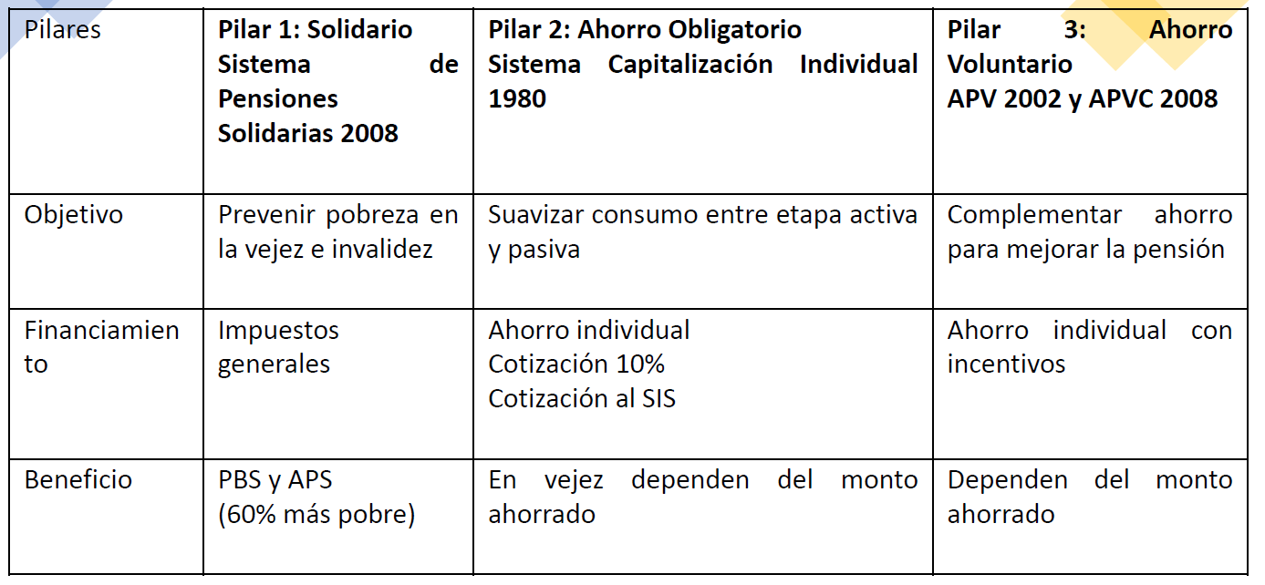

En una mirada al sistema de capitalización individual, señala que este otorga ciertas coberturas a riesgos asociados a la seguridad social pero, doctrinariamente, es un seguro privado y no es un sistema de seguridad social propiamente tal, pues de acuerdo a OIT, estos se basan en las siguientes características: solidaridad, universalidad, participación e igualdad.

A continuación, ofrece datos que permiten poner en contexto la discusión, haciendo énfasis en que el retiro no debe mermar en el monto de las pensionas, considerando los saldos promedio en la cuenta de capitalización individual y las pensiones (autofinanciadas) obtenidas a mayo de este año. Cifras que revelan la grave insuficiencia de las pensiones actuales.

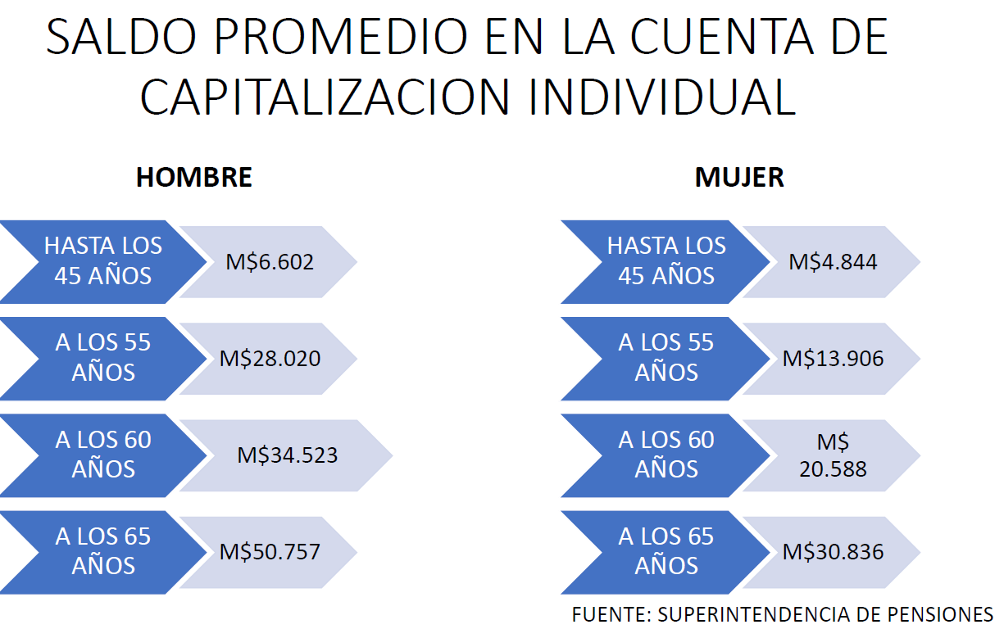

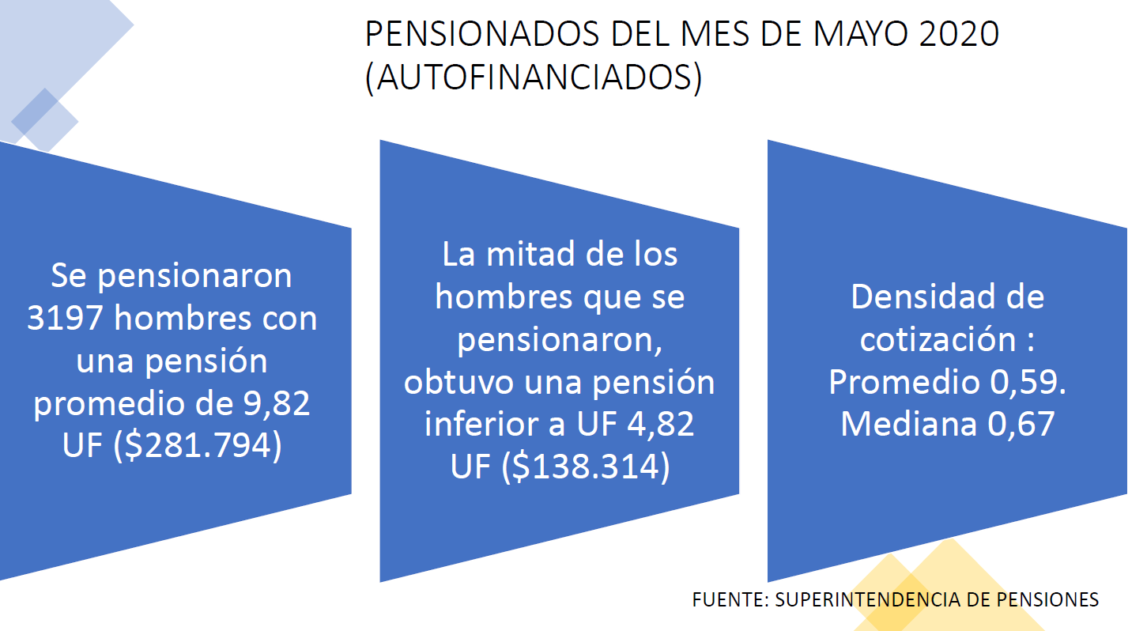

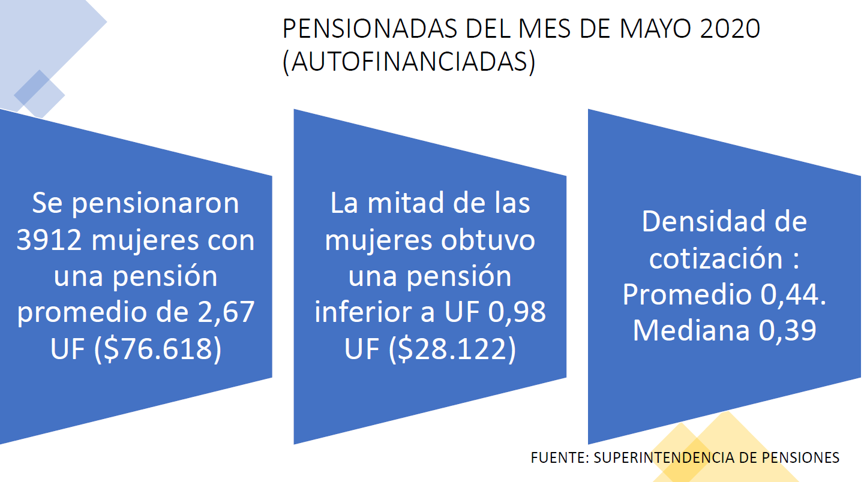

Desde el enfoque de derechos, la protección de los riesgos que se enfrentan por contingencias como una pandemia y/o crisis económica provienen de la seguridad social que incluyen principios como la solidaridad y la presencia protagónica del Estado, asumiéndose desde el colectivo y no desde lo individual.
El sistema de protección social ha quedado develado en su precariedad, con excesiva focalización que redunda en baja cobertura. El sistema de capitalización individual es un seguro privado que no cumple los principios de la seguridad social.
Se impone un criterio de realidad que es imposible obviar, las familias necesitan apoyo económico. A través del bono de reconocimiento propuesto, se agrega la participación del Estado, difiriendo el esfuerzo fiscal en el tiempo.
A modo de conclusión, sugiere que la moción no incorpore en un artículo de seguridad social, topes de derechos indexándolos a la unidad de fomento “UF” que es una herramienta propia del sistema financiero.
Deja de manifiesto que por tratarse de una medida excepcionalísima, no se ve como adecuado que se active cada vez que se declare un estado de catástrofe, ya que esta es una situación que ocurre con cierta regularidad en nuestro país, producto de su naturaleza telúrica y volcánica, entre otras.
No siendo una solución ideal, ni replicable desde la política pública en otros escenarios, si se convierte en herramienta ante la inexistencia de una efectiva red de protección social que responda ante una emergencia como la actual. Se debe tener especial consideración de:
- No constitucionalizar la capitalización individual.
- Respecto del impacto en la proyección de las pensiones es desde ya dramático, por tanto, con o sin retiro de fondos de pensiones hoy día, como país vamos a tener refundar el sistema de pensiones, en base a la seguridad social. La volatilidad de los fondos debe ser compensada por quienes han estado a cargo de la administración de los recursos de los cotizantes, es decir, las AFP deben responder acerca de su gestión.

El diputado Gutiérrez señala que se ha recurrido a esta fórmula (de reforma constitucional) siendo que lo que correspondería sería legislar al respecto, el asunto es que hay iniciativa exclusiva del Presidente de la República en materia de normas de seguridad social. Comparte los objetivos del proyecto y estima que es una fórmula interesante a debatir, de carácter excepcional, acotado.
Indaga sobre posibles impactos de constitucionalizar la capitalización individual y el límite propuesto, por ejemplo, al momento de analizar otros sistemas de pensiones (o la derogación del decreto N° 3.500 en tramitación) o como un eventual impedimento para el retiro de recursos en el caso de la profesora Ojeda.
Piensa en una norma transitoria como vía de solución y no ubicarla en el capítulo III de la Constitución Política sobre derechos fundamentales.

La diputada Jiles sostiene la urgencia de este debate, y por tanto, de la celeridad en tramitación de esta iniciativa. Insta a darle prioridad y a sesionar todas las veces que sea necesario.
Valora positivamente la intervención de la señora Jara y consulta sobre qué fórmula se podría utilizar en reemplazo de la “UF” y para evitar constitucionalizar la capitalización individual.

El Académico constitucionalista señor Tomás Jordán apunta que la Constitución Política posee una matriz filosófica e interpretativa que se va expresando y especificando a través de diversas leyes, y ello ocurre en materia de seguridad social.
Las constituciones son su texto y su interpretación, el significado que se le otorga a las normas, la que irradia a la legislación que de ella deriva.
Por ello, respondiendo a las inquietudes del diputado Gutiérrez, si se reconoce constitucionalmente un determinado modelo de pensiones, aunque sea en estado de excepción, afectará cualquier interpretación futura sobre lo que quiso decir el constituyente, sobre el sistema de pensiones. Para evitar ello, iría por el camino que propone.

La diputada Sepúlveda subraya que nada más lejos de la motivación de los mocionantes que profundizar el sistema de capitalización individual.
Asimismo, concuerda con evitar un lenguaje economicista en la Constitución Política y enfatiza que la propuesta debe ser autoejecutable, sin requerir una legislación posterior para su entrada en vigencia.

El diputado Fuenzalida analiza que así como se cambió la naturaleza del seguro de cesantía para enfrentar los efectos sociales y económicos de la pandemia, también se puede evaluar modificar la naturaleza de los fondos de pensiones en períodos de excepción.
Hace hincapié en que la propuesta se encuentra mal ubicada constitucionalmente, ya que no debe ser una norma permanente, y tampoco debiera requerir legislación posterior para su vigencia, pues esta pudiera no hacerse efectiva.
Sobre el bono de reconocimiento, manifiesta que existe iniciativa exclusiva del Presidente del República para comprometer la responsabilidad financiera del Estado, conforme al artículo 65 N° 3 de la Carta Fundamental, por lo que también se requeriría su reforma.
Hace presente que la propuesta posee un carácter discriminatorio, por cuanto beneficiará a quienes efectúen retiros, pero perjudicaría a quienes no lo hagan y a aquellos que se van a jubilar en este período, pues sus fondos y rentabilidad van a descender.
Valora las cifras expuestas pues permiten tener un sentido de realidad de las cifras de que se habla, de las expectativas.

El diputado Walker (presidente) recoge ciertos elementos de la discusión, entre ellos, la relevancia de avanzar probablemente en una norma transitoria más que una norma permanente, ponderar los quórum de 3/5 por sobre la exigencia de 2/3 de los diputados en ejercicio, y manifiesta el respeto de la autoría de los mocionantes. Concuerda con la necesidad de concretar este anhelo con un sentido de urgencia social.
Manifiesta la voluntad de recibir expositores –entre ellos, profesores (as) constitucionalistas- que permitan ilustrar el debate y propone sesionar en doble jornada el lunes próximo en búsqueda de consensos mayoritarios para resolver, hasta total despacho, esta iniciativa.

El diputado Coloma cuestiona la propuesta de tramitación por cuanto la reforma es una modificación relevante al sistema de pensiones, y no ha habido tiempo para analizarla adecuadamente, incluso no han ingresado a tramitación los proyectos que se discuten.

Luego de un intercambio de opiniones, se acuerda sesionar, el día lunes 6 de julio próximo, hasta total despacho, con el propósito proceder a escuchar exposiciones, discutir y votar, el proyecto de reforma constitucional que "Modifica la Carta Fundamental para incorporar como parte del derecho a la seguridad social, la facultad de los afiliados a un sistema de capitalización individual, de retirar parte de sus fondos previsionales, durante la vigencia de un estado de excepción constitucional de catástrofe" (boletín N° 13.501-07), sin perjuicio de los proyectos que la Sala acuerde refundir con éste.

Sesión N° 233 de 6 de julio de 2020.

El señor Mauricio Briones, Ministro de Hacienda

Plantea que les parece como Ejecutivo que nuestro país ha tenido un largo y necesario debate sobre el fortalecimiento del sistema de pensiones y se deben explorar las formulas para aumentar los recursos disponibles con el fin de asegurar pensiones dignas. Destaca que un desafío tanto o más importante, es aumentar la base de cotizantes y agrega que en promedio solo tres de cada diez trabajadores en Chile han cotizado de manera continuada dado el alto nivel de informalidad.
Observa que plantear el retiro de fondos que es debilitar la construcción de una pensión, es además incompatible con el debate de asegurar una pensión digna. Agrega que la propuesta de retiro de pensiones en el fondo es desvestir a un santo para vestir otro.

Luego, respecto del universo de trabajadores a quienes beneficiaría el retiro de los fondos, deben distinguirse aquellos que tienen fondos en sus cuentas y que tienen o han tenido un empleo formal y dentro de este grupo entre quienes han mantenido sus empleos a pesar de la crisis. Agrega que respecto de éstos últimos no habría justificación para que retiren sus fondos y respecto de quienes han visto disminuidos sus ingresos, se ha construido una institucionalidad que es el fondo de cesantía y los proyectos que ha presentado y que han sido anunciados por el Ejecutivo.

Manifiesta que esta propuesta pareciera no hacerse cargo de la justificación detrás de la caída de los ingresos y los mecanismos de protección existentes para hacer frente a dicha contingencia. Hace presente que el Ejecutivo el día de ayer presentó un programa integral dirigido a la clase media, donde entre otras medidas destaca el crédito solidario. Observa respecto de este último que se trata de una medida superior de la propuesta del retiro de fondos de pensiones ya que permitirá contar con el dinero pero sin perjudicar la rentabilidad de sus fondos.

Luego repara que entre las propuestas parlamentarias se encuentra la de crear un bono de reconocimiento que el fondo, como todo bono es deuda pública y agrega que será una medida regresiva puesto que beneficiará a quienes tienen fondos disponibles para retirar que son quienes tienen más altos ingresos. Concluye que se trata de una mala política pública.

Respecto de las críticas que se han hecho respecto del crédito solidario, en orden a que constituiría un nuevo endeudamiento para la clase media, observa que el bono de reconocimiento es también una deuda, porque finalmente será asumida por las futuras generaciones de chilenos. Destaca que el crédito solidario en cambio es atingente al ingreso, con interés cero y con la posibilidad de que se devuelva cero. Señala que esta medida (el crédito solidario) jamás ha estado dentro de las políticas públicas en Chile.

Concluye señalando que el retiro de fondos de pensiones es una mala propuesta e insiste en su regresividad y califica que es un mecanismo peligroso y difícil de explicar a la ciudadanía porque beneficiará solo a quienes más ingresos.

El señor Soto, don Raúl expresa que es paradójico que quienes se oponen a estas medidas, solo defienden la libertad solo cuando se trata de la propiedad y no tratándose de los derechos de las personas. Agrega están abiertos a buscar formulas para superar las observaciones realizadas por el ministro, pero se trata de un retiro excepcional que es urgente dada la contingencia. Luego, comparte que haya diferencias entre los ahorros de los cotizantes. Por eso, es que ellos (los autores de la moción) proponen un piso de $650.000 equivalente a dos ingresos mínimos. Respecto a cómo recuperar esos ingresos insta a buscar una fórmula, como es el bono de reconocimiento. Señala que las AFP que han obtenido utilidades deben contribuir al coso del retiro. Agrega que hay una oportunidad histórica para que ellas colaboren y por tal motivo se propone un fondo mixto. Sobre la regresividad que observa el ministro, plantea que se propone un techo de $3.000.000.

El señor Alessandri expresa que esta discusión hubiera sido distinta de haber sido esta sesión el día viernes en considera de la propuesta anunciada por el Gobierno a través se cubren rubros relevantes para los chilenos: vivienda, educación e ingresos líquidos. Pregunta al ministro si considera que tiene sentido esta propuesta de reforma constitucional frente a las propuesta que se han hecho por el Gobierno.

El señor Saffirio señala que esta propuesta se da dentro de una tragedia y que la discusión se está dando con una frialdad propia de los debates económicos y deshumanizados. Se declara partidario del retiro por una sola vez y través de norma transitoria que no haga referencia a un estado de excepción de catástrofe. Señala que no cree en las medidas anunciadas por el Gobierno. Declara que no se pronunciaría sobre el reintegro, porque sería un caramelo para el Tribunal Constitucional. expresa que el objetivo de todas las propuestas es permitir el retiro y llama a pronunciarse sólo respecto del retiro. También se inclina por retiro voluntario sin límite porque es una oportunidad para ayudar realmente a la clase media. Finalmente propone que se trate de una ley auto ejecutable.

El señor Soto, don Leonardo expresa que este debate y votación son históricos. Agrega que hoy se viven momentos sin precedentes en donde los chilenos han estado encerrados por casi 4 meses sin ingresos y dicha situación les está llevando a la banca rota familiar. Apunta que las cuarentenas totales se han extendido por un mes más y la gente no tiene para llenar la despensa o sus refrigeradores. Destaca la necesidad imperiosa de entregar respuestas contundentes por parte del Estado. Señala que han presentado indicaciones que permiten retirar 10% de sus ahorros con un piso y con un techo, para evitar la regresividad señalada pro el ministro: un mínimo de 3 ingresos mínimos mensuales y un máximo de 10 ingresos mínimos mensuales. Es una renta de emergencia que va en ayuda de los chilenos que están desesperados frente a la pandemia. Acota son sus fondos y tienen derecho a utilizarlos. La idea es que estos fondos puedan ser retirados en dos cuotas mediadas por un plazo de 30 días. Comparte que no se debe mezclar el debate con el reintegro, porque cuando se ofrece un salvavidas no se exige saber cómo ni cuándo se devolverá esa ayuda. Declara su disposición para estudiar propuestas y llama a dejar afuera la armazón y tomar medidas para la gente.

El señor Boric señala que se está en un contexto de luto del país, no es un capricho ni de los mocionantes ni de quienes han presentado indicaciones. Agrega que un principio que se ha defendido desde el FA es que esta crisis no la deben pagar los trabajadores, de allí que cuando se habla de retiro de fondos, se dice que sería financiada por los propios trabajadores ya que se trata de una cuenta de capitalización individual. En tal sentido se está diciendo a la gente que saque sus ahorros y asuma parte de la crisis. Enfatiza que la gente necesita ayuda ahora, y que por mucho tiempo se les ha dicho siempre a los cotizantes que son propietarios de sus fondos y hoy en cambio se les dice que no puede disponer de ellos y aparte tendrán una pensión de miseria.
Estima que no es irresponsable plantear la discusión sobre el reintegro, pudiendo crearse un fondo colectivo de pensiones administrada por el Estado compuesto por aportes de las empres del Estado que actúe como complementos de las pensiones futuras. Destaca asimismo, que es un oportunidad para abordar el sistema este de pensiones injusto que no es por lo tanto un sistema de seguridad social. A mayor abundamiento, recalca que se debe debatir más profundamente sobre el rol de las AFP hoy y reitera que no disociaría la discusión, pero le parece que es mas bien responsable pensar en cómo se compensará la reducción de los fondos en razón del retiro.

El señor Ilabaca estima que en este momento no se están haciendo preguntas y solicita que se escuche primero a los invitados. Los ministros ya se han manifestado públicamente sobre la materia. Apunta también al contexto en que nace esta propuesta frente a un Gobierno inepto para ayudar no solo a la clase media sino que a todos los chilenos en general. Respecto a calificar esta medida como pan para hoy y hambre para mañana, recalca que no hay pan hoy ni habrá mañana para los cotizantes y los únicos que ganan con el sistema actual son las AFP. Si bien surge en un contexto excepcional, el proyecto permite hacer un debate de fondo trascendental para el futuro y desarrollo del país. Finalmente acota que las medidas anunciadas por el Gobierno no son suficientes.

El señor Mulet señala que desde siempre se ha dicho que el Estado no tiene recursos, pero actualmente el Estado sí se hace cargo de la insuficiencia de las pensiones y de las AFP. Comparte que las pensiones futuras no se pueden ver afectadas y se debe buscar una fórmula consensuada para evitarlo, insistiendo desde ya que este retiro no debe pagarse con los fondos de los trabajadores. Manifiesta que hay formas de abordar las observaciones y sí cree que es un buen proyecto.
Por otra parte, expresa que más crédito y endeudamiento no son necesarios y la ayuda del Estado no está llegando donde debe llegar. Por lo tanto el retiro propuesto es una forma de asegurar ayuda a la gente. No acepta la manera en que se ha expresado el ministro y le dice, con respeto que le falta calle y que él no es el Parlamento. Señala que acepta los dichos del ministro realizados en la prensa en donde señala que “está cerrada la puerta para el retiro del 10%”.

El señor Walker (Presidente) manifiesta que es perfectamente posible separar la discusión en dos, en el transitorio tratar el retiro y luego que se presente un proyecto de ley para enfrentar el tema de las compensaciones. Señala que se deben buscar fórmulas para hacer frente a los diversos planteamientos. Agrega que muchos estiman que no se debe seguir endeudando a la clase media y por eso están por el retiro de fondos.

El señor Cruz-Coke expresa que no cabe duda del desafío que plantea la pandemia y es necesario hacer un esfuerzo. Le parece que el retiro del 10% tienen un costo enorme para el Estado y también para las familias ya que se produce una merma importante en los intereses y rentabilidad de los fondos. Lamenta que el debate se de en estas condiciones porque podría haber una merma importante en las pensiones y no le parece que se den cifras como si el Estado tuviese todas las posibilidades económicas y financieras para hacer frente a los problemas de plantea la pandemia.

La diputada señora Sepúlveda hace un llamado de atención respecto a la focalización de los recursos, ya que cuando se dice que la clase media tendrá un crédito, sea cual sea el nombre que se le ponga, es finalmente una mochila. Acota que no se sabe tampoco a quienes beneficiará ese crédito. Señala que en su parecer habría acuerdo respecto del retiro y que se fije un piso y un techo para que no sea regresivo. Enfatiza que nadie quiere bajar las pensiones y ojalá esta medida (el retiro) no fuese necesaria, pero es una urgencia por lo tanto, le parece responsable buscar cómo reintegrar los fondos. Insta a no cerrarse al debate y buscar con la mejor disposición para buscar la creación de un fondo que permita hacer frente al retiro.

El señor Velásquez, don Esteban insta al Gobierno a abrirse al diálogo frente a la medida de emergencia y le pide humanidad al ministro y que cuando haga referencia a las cifras que se acuerde de la clase media de las regiones. Insta a buscar fórmulas para que sea los más ecléctico posible.

El señor Briones celebra que se reconozca que es un medida regresiva y llama a hacer públicas dichas declaraciones. Subraya que el debate es de suyo complejo y sofisticado. Por ello el debate sobre cómo mejorar el sistema de pensiones no debe tomarse a la ligera. Insta a bajarse de la cuña y la medida popular porque tras ella hay un debate de fondo que debe considera la realidad y la experiencia comparada. Repara que en ninguna intervención se ha hecho referencia al universo de personas a las que se quiere ayudar e invita a quienes han propuesto la medida de retiro, a precisarlo, bajándose del titular al detalle.
Sobre los comentarios expresa que no son muchos quienes tienen un alto porcentaje de ahorros y recuerda que cada vez que la clase media ha obtenido créditos lo ha hecho a una tasa de dos dígitos. El crédito propuesto por el Gobierno es a tasa cero. Volviendo al retiro, observa que se propone el reintegro, por lo tanto es el fondo es un autopréstamo y llama a compararlo con la propuesta de crédito solidario del Ejecutivo que en tal sentido, es superior al retiro.

Del mismo modo, sobre el carácter histórico de este debate representa que actualmente se está tramitando la reforma de pensiones en el Senado que es incompatible con la propuesta de retiro, porque esta última medida redunda en debilitar las pensiones del mañana.
Sobre la supuesta declaración que él habría hecho en la prensa, responde que nunca lo ha dicho, lo que sí ha declarado es que el retiro es una mala idea y es legítimo que el Ejecutivo manifieste su postura.
Frente a los dichos que acusan que solo ha habido ayuda para las grandes empresas, invita a decir qué empresas son supuestamente beneficiadas y el único plan impulsado por el Ejecutivo ha sido respecto de las pequeñas empresas.

Expresa que el Estado no es una entelequia sino que son todos los chilenos. Consulta si se ha hecho un cálculo sobre la devolución que se tendrá que hacer después del retiro y agrega que esta tendría un costo de 10 mil millones de dólares, lo que equivale al fondo Covid acordado con el concurso de algunos de los partidos de oposición. Destaca que el retiro afecta a los activos porque habrán retiros masivos.
Invita finalmente a reflexionar sobre la propuesta del plan clase media del Ejecutivo y señala como ejemplo que una familia de clase media con un ingreso de dos millones mensuales que por la crisis cae a un millón, al tenor del plan del Ejecutivo, podrá diferir el pago del dividendo y obtener un crédito blando. Sobre los reclamos de sobre endeudar a la clase media, pregunta que si la solución es un subsidio cómo se explicar al 80% de las familias que reciben $100.000 que a esa clase media se le dará un subsidio de un millón de pesos. Hay que hacerse cargo de los argumentos y las críticas y llama a avanzar en aliviar la carga en este momento, cuestión que hace el plan del Ejecutivo.

La señora María José Zaldívar, Ministra del Trabajo y Seguridad Social.
Expresa que está de acuerdo con la necesidad del debate puesto que se está frente a una situación extraordinaria producto de la crisis sanitaria. No obstante lo anterior, agrega que no puede dejar pasar los dichos del señor Saffirio sobre el destino de los fondos de pensiones de los fallecidos. Señala que no es la primera que escucha este tipo de comentarios que están muy arraigados en la opinión pública y aclara que los fondos de los fallecidos pertenecen a sus familias.

Luego respecto de los proyectos de ley en tabla y particularmente sobre el carácter histórico del debate, hace presente que actualmente se están tratando por tres comisiones parlamentarias distintas (comisiones de Trabajo y Seguridad Social del Senado y Cámara de Diputados y la Comisión de Constitución del Senado) las modificaciones al sistema de pensiones. Repara en la complejidad de esta situación ya que podría conducir a problemas de armonía en cuanto a cómo se legisla.
Luego, repara en la conveniencia de que de que este tema sea tratado por la Comisión de Constitución, ya que citando al profesor Zúñiga el objeto propia de la carta fundamental es fijar las reglas del juego político y no diseñar las tácticas las singulares estrategias y tácticas del juego político. Precisa que un tema como el retiro de pensiones no podría estar reglado en la Constitución porque ésta determina las reglas que como país nos damos.
Luego plantea si es posible modificar una ley vigente a través de la Constitución y repara que aquí surge una segunda dificultad, ya que al tenor del decreto ley Nº3.500 la única función que se pueden dar a los fondos es para constituir una pensión, esto es pensión de vejez, invalidez, cuota mortuoria, pensión anticipada y no para otros fines. Agrega que lo que se plantea como técnica legislativa es modificar una ley a través de una norma transitoria en la Constitución. Repara respecto de esto último, que no analizará si es procedente realizar una reforma de este tipo en una norma transitoria, pero deja planteado que las normas transitorias tienen por objeto ejecutar normas permanentes durante un periodo de transición.

En definitiva, explica que la sede donde se debe discutir este tema es la Comisión de Trabajo, y ello ha sido objeto del trabajo de dicha Comisión durante las últimas semanas. En efecto, agrega que a dicha comisión fueron invitados siete expertos de distintas tendencias políticas, quienes estuvieron de acuerdo en que la posibilidad de plantear el retiro de de fondos no era la más conveniente.

Manifiesta que cuando se abre la puerta al retiro de los fondos, es muy difícil volver a cerrarla y en tal sentido, qué justificaría que el retiro no pudiese realizarse frente a crisis que pudieran darse a futuro.

Insiste que hay una discusión de fondo en torno a determinar cuál es el mecanismo de sistema pensiones y para hacerse cargo del sistema previsional para que sea un sistema robusto. Para hacer frente a las situaciones de emergencia, se debe tener otra solución. Siempre existirá una necesidad que aparecerá como urgente en un momento determinado y es muy atractivo políticamente los fondos del sistema porque es dinero disponible. Pero enfatiza que si el sistema actual de pensiones fracasó fue porque precisamente se hizo uso político del sistema de pensiones.

El señor Mulet sobre los dichos del ministro, precisa las dos afirmaciones sobre “cerrar la puerta” y explica que está en una publicación de CNN y que envió copia al Presidente de la Comisión. Luego, respecto de las cifras expresa que él señaló que el IFE 1 fueron beneficiados un total de 1.150.000 y postularon 3.000.000. Es todo.

El señor Saffirio se declara sorprendido por la arrogancia de ambos ministros. Llama a la ministra a no intervenir en las atribuciones del Congreso Nacional y no pontificar en la forma en que legisla. Reitera el llamado a no discutir sobre el reintegro porque allí se invade las atribuciones del Ejecutivo.

El señor Ilabaca agradece la exposición de la ministra del Trabajo, porque se ve la diferencia entre ambos ministros uno panfletero y una con conocimiento jurídico.

El señor Gutiérrez señala que le complica el uso de expresión “peligroso” sobre legislar sobre el tema cuando se está discutiendo en distintas instancias, pregunta si la postura del Ejecutivo en esas instancias es distinta, porque la armonía estará asegurada en tanto el Ejecutivo no cambie de parecer en cada una de ellas.

El señor Velásquez, don Esteban agradece la postura de la ministra que al menos se abre al debate. Solicita que el Ejecutivo pueda responder sobre las utilidades de las AFP durante el año 2019 y año 2020.

El señor Walker (Presidente) respecto de los reparos efectuados por la ministra, señala que el presente proyecto de ley fue declarado admisible y si el Ejecutivo tiene interés en presentar un proyecto de retiro y fondo de compensación, es muy bienvenido.

El señor Coloma lamenta profundamente el bajísimo nivel del debate, especialmente las expresiones del señor Ilabaca quien trató de panfletero al ministro de Hacienda y los dichos del señor Saffirio en contra de la ministra del Trabajo y Seguridad Social. Agrega que le parece un despropósito hacer uso de la palabra solo para ofender cuando hay un debate complejo por delante en el que hay muchas miradas.

La señora Zaldívar explica que es peligroso legislar al mismo tiempo sobre un mismo tema porque se trata de proyectos totalmente diferentes y frente al cual, recalca, el Ejecutivo ha tenido una misma postura. Luego aclara que no cuestionó la admisibilidad del proyecto ya que es aquello es un hecho de la causa, y reitera que su observación es sobre la conveniencia de legislar en la Constitución un tema como este, con un alto nivel de detalle. Expresa que si bien los diputados saben más de la materia, imagina que por técnica legislativa la Constitución no podría modificar una ley, salvo que las nuevas reglas del juego planteada por ésta hagan inconstitucional dicha ley. A su juicio, esa vía es cuestionable.

La señora Alejandra Krauss ex ministra del Trabajo y Seguridad Social.
Señala que este debate surge porque nuestro país vive una situación de excepción cuya dimensión fue mal calculada. Se sigue negando esta realidad por minimizar las perdida de ingresos y permanecer en la lógica del endeudamiento y profundizar el individualismo de una sociedad en la que ya nadie quiere permanecer.
Pareciera ser que esta propuesta solo tuviera aristas económicas y se olvida que lo esencial es la seguridad social y el deber del Estado de proteger a los chilenos y sus familias.
Señala que de los 11 millones de afiliados al sistema de pensiones, 5 millones cotizan y que en promedio el sistema genera pensiones de tan solo $145.000 sin el pilar solidario. Acota que sin el apoyo del Estado los adultos mayores no podrían subsistir.
Enfatiza que el problema es del sistema y no del retiro en sí. Sobre las palabras del ministro Briones señala que modificar la constitución cae dentro de las atribuciones del Congreso y el Presidente de la República. Ambos poderes cuentan con la discrecionalidad para modificar las normas constitucionales y ningún órgano está habilitado para pronunciarse sobre la conveniencia de un cambio constitucional porque es una apreciación de carácter político.

Destaca el trabajo de la Comisión al tratar este tema de interés común y repara que en nuestro ordenamiento jurídico los derechos constitucionales consagrados surgen desde una perspectiva economicista y neoliberal los cuales son considerados como soportes del sistema. Hoy como nunca en nuestra historia se necesita de manera urgente una redirección del rol del Estado hacia uno de carácter social y ello conduce a plantear qué es el Orden Público Económico.

Agrega que esta Cámara deberá pronunciarse sobre las medidas que se implementarán para garantizar el derecho a la seguridad social, con los mecanismos de resguardos para su protección. Recalca que por sobre todo, el derecho a la seguridad social es una proyección de la dignidad humana y el verdadero dilema que se plantea es si el sistema normativo actual es capaz de proteger a las personas. Aquello, es un mandato que los poderes colegisladores no pueden eludir ya que se debe entender que el Estado está al servicio de la persona humana y su finalidad es el bien común.
Finalmente señala que parece que lo correcto en este contexto que existan mecanismos para hacer frente a la situación, en el sentido que el retiro de fondos de pensiones por una única vez, pareciera ser la respuesta que se debiera otorgar. Observa para concluir, que dicha reforma debiese ser parte articulado transitorio.

El señor Guillermo Larraín, economista.
Manifiesta que hay un problema gigante para la clase media que fue difícil de prever y agrega que ésta está en tierra de nadie, tratándose de las políticas públicas. Agrega que hay un tema de recursos que el Estado debe proveer para que se pueda enfrentar este periodo largo y difícil que nos toca enfrentar.
Sobre el retiro de fondos señala que no es un buen instrumento porque tendrá un impacto macroeconómico ya que será un retiro de fondos masivo y rápido. Agrega que las AFP no tienen liquidez sino instrumentos financieros que deberán vender para hacer frente a los retiros. Del mismo modo, señala que se disminuirá el ahorro para destinarlo al consumo, y ello provocaría la baja en el precio del dólar, subiría las tasas de interés y ello afectaría a todo el ahorro previsional.
Acota que desde su perspectiva de economista de centro izquierda el financiamiento de la entrega de recursos debe ser asumido por el Estado con el objeto de aminorar el sufrimiento de la clase media que no puede trabajar o acceder a fuentes tradicionales de ingresos.
Respecto al cómo debiera hacerlo, cree que el estado tiene capacidad de endeudamiento importante dentro y fuera, el orden en que se debiera plantear debiera ser uno que el Estado tenga un enfoque flexible que ofrezca recursos a medida que la gente los necesite. La duda si es que el Gobierno irá más allá de los recursos disponibles para este año.
Finalmente sobre la reforma al sistema de pensiones, observa que se ha discutido sobre el necesario aumento del aporte del empleador y del sistema mismo, recalca que es esa precisamente la discusión importante hoy en día.
Señala que tiene poco sentido desvestir al sistema de pensiones al que le faltan recursos para evitar que el fisco se endeude para transferir a las familias que más lo necesitan. Insta a terminar la discusión sobre la reforma de pensiones y crear un pilar de reparto que permita incrementar las pensiones de los adultos mayores ahora.

La señora Cecilia Cifuentes

Se reproduce íntegramente su exposición:
- Antecedentes preliminares
Según la encuesta CEP las pensiones constituye uno de los problemas que el Gobierno debería dedicar mayor esfuerzo.

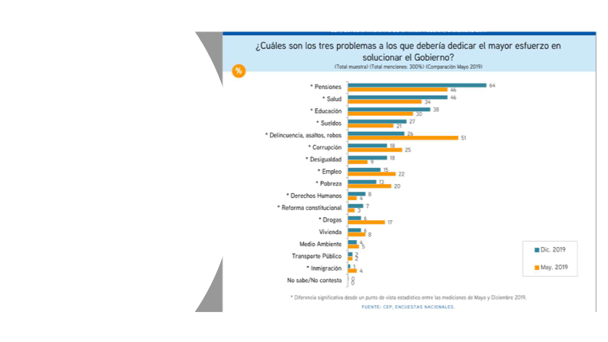

Respecto del número de cotizantes por ingreso imponible, exhibe la siguiente gráfica.
(Fuente Superintendencia de Pensiones)

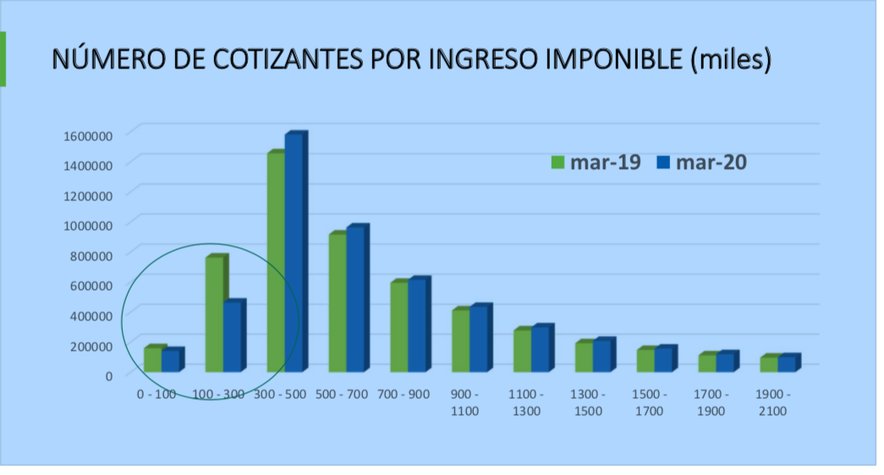

Para mostrar que los fondos de cesantía tienen recursos suficientes para afrontar el shock de la crisis económica por la pandemia, exhibe la siguiente gráfica.

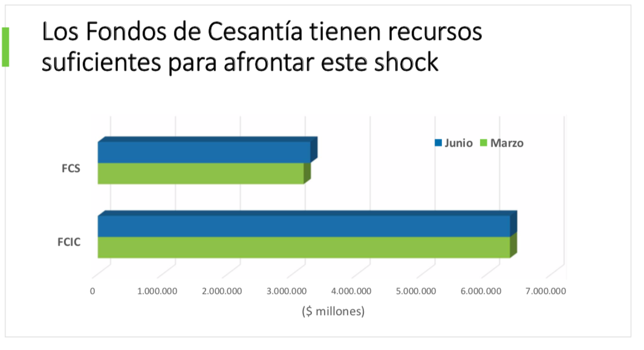

Análisis de las Propuestas.
¿Inyectar liquidez retirando recursos del sistema financiero?
No es inyectar liquidez, es pasarla de un fondo a otro, con efectos muy negativos en el valor de los fondos, en el sistema financiero, en el ahorro y la inversión, en el empleo formal, en los salarios, en los trabajadores. Es un engaño a quienes se quiere beneficiar.

1. “El afiliado podrá disponer de todo o parte de sus fondos previsionales, en la forma que establezca la ley, antes de llegar a su edad de jubilación”.
• Política regresiva (favorece más a los que tienen fondos elevados).
• Efectos negativos en el mercado de capitales (podría generar una caída de fondos de US$ 10.000 millones, en función de las propuestas)

2. “la propuesta se erige... con un principio de solidaridad a través del esfuerzo estatal”
- La propuesta supone una cifra adicional de endeudamiento público que prácticamente duplica el acuerdo Covid.
- El endeudamiento del fisco afecta los ingresos presentes y futuros de los trabajadores (los ingresos del fisco vienen de los ciudadanos).

3. “El bono de reconocimiento se reajustará por IPC y devengará un interés anual del 4%”
El Estado se endeuda actualmente a UF + 0%, estamos obligándolo a endeudarse a un costo muy elevado, que sólo por ese factor cuesta US$ 500 millones anuales por concepto de intereses.

Conclusiones
- Existen recursos de otras políticas públicas para enfrentar el problema de la clase media y clase media alta.
- Este es un proyecto negativo, por cuanto existen formas de mucho menor costo para el país y que puede lograr un beneficios equivalente.
- Es además un proyecto regresivo (el fisco entrega más recursos en la medida que el afiliado tiene más ingresos).
- Eso sin considerar los efectos que genera hacia delante en el uso de los fondos previsionales porque ¿qué es más grave para un jefe de familia? ¿Una cesantía temporal o la enfermedad grave de un hijo?
- Abrir la puerta al uso de recursos previsionales es el camino para destruir el sistema de pensiones, lo que parece un contrasentido con uno de los problemas más graves que tiene el país.

Mensaje Final
La pandemia de deterioro político que está afectando a Chile hace años es mucho más grave que el Coronavirus, porque genera daños permanentes a todo el país, especialmente a los sectores más vulnerables.

La señora Bettina Horst, economista.

Expresa que hay un acuerdo sobre necesidad que ha producido la caída transitoria de los ingresos de los hogares chilenos. Lo importante señala es ponerse de acuerdo en cómo y ahí están las diferencias.
Plantea que esta discusión de retiro de fondos sería excepcional, no se puede obviar la discusión previa. No es un tema nuevo porque se ha debatido sobre hacer uso de estos recursos para pagar créditos hipotecario, educación etc. Concuerda que retirar fondos no es la mejor alternativa. Señala que el mínimo del debate que siempre se ha sostenido en el pasado es sobre cómo mejorar los ahorros y las pensiones.
Sobre el uso de las utilidades de las AFP hace presente que entre el año 2018 y 2019 las ganancias de las AFP en promedio fueron de $30.000 por afiliado. Manifiesta que entiende las propuestas que surgen de la buena intención, pero éstas deben estar acompañadas y justificadas por cifras.
Agrega que independiente de la fórmula siempre será regresiva porque quienes cuentan con ahorros de pensiones, es la clase media y la clase media alta y no los sectores vulnerables a los cuales se está ayudando a través de otros mecanismos y programas. Insta a darle números y cifras a la propuesta para el buen diseño de la política pública. Hay una ley de acceso al seguro de cesantía y propone usar los recursos de ese fondo.
Observa que los boletines no son claros para establecer a quienes quiere llegar o la parte de la población a los que quiere ayudar. Es importante aclarar cuáles son los objetivos. Sería un error avanzar en la propuesta de retiro de pensiones sino está claro a quiénes se quiere ayudar. Finalmente hace nuevamente un llamado a evaluar los instrumentos que están sobre la mesa y ver cómo estos puedan llegar a más personas.

El señor Hassan Akram, economista
Comparte la urgencia de la situación y necesidad de la implementación de una medida. Agrega que según el INE la tasa de desempleo ha llegado al 11,2% que es la peor cifra desde 2004. Agrega que la cifra anterior, sin embargo es una subestimación de la envergadura de la crisis porque hay personas que no están buscando trabajo y han salido del mercado laboral (1.230.220). La cantidad de empleo ha bajado en un 16,5%.
La tasa combinada de desocupación y la fuerza de trabajo potencial alcanzó 28,1%. Sobre los dichos del ministro respecto del retiro de fondos por parte de quienes han conservado sus trabajos durante la crisis, hace presente que la encuesta CADEM señala que el 68% de los chilenos ha registrado una disminución de sus ingresos en pandemia. Cifra que alcanzaría según el Centro de Encuestas y Estudios Longitudinales de la Universidad Católica son 77,1% de los trabajadores. El problema de liquidez de la población chilena es muy real.
Luego respecto del crédito solidario propuesto por el Gobierno hace presente que el 61% de la población está endeudada y un 26% de la población con deudas morosas y agrega que dicha medida aumentaría en un 75% el endeudamiento familiar y un 23% la carga anual de la deuda. Expresa que dicha medida no es una buena política y en dicho escenario donde el Gobierno ha cerrado las puertas a toda otra medida, comprende que surja la idea del retiro de fondos.
Agrega que el retiro de fondos es evidentemente una política que merma las pensiones a futuro y es una política regresiva porque son los que tienen más recursos y sobre todo, los hombres que tienen más ahorro. Destaca que allí hay un sesgo de género importante. De allí aunque se haga progresivo, terminará beneficiando a quienes tienen más.
Por tal motivo propone la creación de un fondo colectivo de pensiones y eso podría pagar un complemento de las pensiones.
Se propone, entonces, que el retiro de un porcentaje de los fondos de las AFP y sus implicancias en términos de bajas pensiones sea compensando con la creación de un Fondo Colectivo de Pensiones que sea financiado en un principio con un aporte del empleador y un aporte del Estado, con la misma lógica del Fondo de Cesantía Solidario. Así, cuando las personas empiecen a jubilar y sus fondos individuales no les alcance para financiar su vejez, este Fondo Colectivo de Pensiones complementará ese financiamiento.
La creación de este Fondo Colectivo de Pensiones amortizará entonces la caída de las pensiones de los futuros pensionados producto del retiro de emergencia. Este Fondo Colectivo de Pensiones debe ser administrado por una institución pública autónoma que debe velar porque las inversiones que se hagan con esos recursos sean hechas pensando en la sostenibilidad económica, social y medioambiental del país. Finalmente, una vez que la institucionalidad pública está formada, estima que los(as) trabajadores(as) deberían tener la libertad de migrar 100% de sus fondos de ahorro a este Fondo Colectivo de Pensiones, convirtiéndose entonces en un fondo de financiamiento tripartito entre trabajadores, empleadores y el Estado
Destaca que es una oportunidad para establecer una medida a futuro, con un fondo colectivo de pensiones de carácter mixto, con aportes del Estado los empleadores y sentar así las bases de un sistema digno de Seguridad Social.

El señor Álvaro Gallegos, ex superintendente de Pensiones.
Realiza la siguiente exposición que se reproduce a continuación.
“Retiro de fondos de pensiones por Pandemia.
¿Qué es? Es una medida de emergencia para paliar la crisis de subsistencia de los hogares. Reemplaza el perdido ingreso laboral acostumbrado. Es un sustituto de una ayuda fiscal que no llega o es insuficiente.
¿Qué no es? No es una reforma al sistema de capitalización. No es parte de ese debate. ¿Porqué es necesario? En ausencia de un apoyo fiscal decidido, el retiro de fondos
previsionales es un “second best” indispensable y urgente para evitar una crisis mayúscula.
¿En qué consiste? Es una opción voluntaria que ejerce el afiliado. El monto es proporcional a su ingreso mensual. El piso es un salario mínimo. Con tope mensual del orden de UF 30: Salario promedio de cotizantes al sistema. El monto se paga por 4 meses consecutivos, renovable.
Pensión futura protegida por bono de reconocimiento fiscal:
Redimible al momento de pensionarse.
Tope de una Pensión Máxima con Aporte Previsional (PMAS)
Tasa de interés del bono UF + 4%
Igual a bono de reconocimiento de cotizaciones al sistema antiguo.
Rentabilidad similar a media móvil de 10 años de fondos de AFP. ▪ Interés acumulado al momento del retiro reduce APS futuro.
Ejecución sencilla: Solicitud simple vía web a la AFP que calcula el monto. Superintendencia valida los montos calculados. AFP transfiere a la cuenta indicada (RUT u otra) cada mes.
Ventajas micro:
Resuelve en gran medida el problema de la pérdida del ingreso acostumbrado de manera eficiente y expedita.
Supera problemas de cobertura del Fondo de Cesantía (FC) que excluye por ley a:
Trabajadores independientes o informales. Trabajadoras de casa particular. Pensionados que trabajan. Funcionarios públicos (y FFAA). Emprendedores MiPe que viven de retiros o dividendos
Ventajas macro:
- Por su amplia cobertura
Estimula el consumo agregado de la economía; sostiene a la cadena de abastecimiento y apoya el tejido productivo y comercial.
No presiona las cuentas fiscales: No implica gasto fiscal relevante en el corto/mediano plazo.
No requiere endeudamiento del Fisco en mercados financieros : domésticos, internacionales no consume ahorros de fondos soberanos.

Colaboración de los sistemas de pensiones a paliar la crisis económica.
Según la International Social Security Association (ISSA) diversos países han adoptado medidas como respuesta a la crisis:
1. Reducción en las tasas de cotización a la seguridad social.
2. Exención de obligaciones contributivas.
3. Diferimiento en el pago contribuciones a la seguridad social. Además, algunos países autorizan retiro de fondos del sistema:
- Australia amplió regla general que permite retirar fondos desde AU$ 10.000 a otros AU$ 10.000 adicionales sujeto a demostración de dificultades financieras.

Según la ISSA, se trata de medidas alineadas y coherentes como respuesta a la crisis:
• Exenciones de pago conectadas a situaciones de empleo parcial.
• Cambios en las obligaciones de contribución en países de todas las regiones (Argelia, Bélgica, Brasil, China, Francia, Alemania, Japón. España y Tailandia).
• En varios países, las medidas están dirigidas a sectores afectados por la crisis.
• Especial atención es dedicada a las Pymes
• Algunos países reducen obligaciones de contribución a trabajadores independientes y a auto empleados.

- Retiro de fondos de pensiones por pandemia.
Retiro de 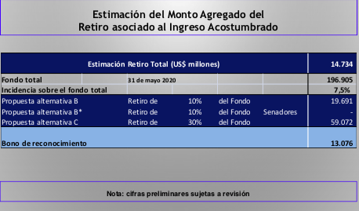Fondos

- Consenso en el diagnóstico sobre el sistema de pensiones.
“El sistema de pensiones es una bomba de tiempo” (Klaus Schmidt-Hebbel, CEP, 6 de marzo de 2013).

Respuesta a las principales críticas al retiro de fondos de pensiones por pandemia.

¿Cuáles son las Críticas?
- Perjudica las futuras pensiones. -
- El Bono de Reconocimiento es un mal instrumento.
- Distorsiona el mercado de capitales.
- El monto agregado de retiro es demasiado grande.
- La medida es regresiva.

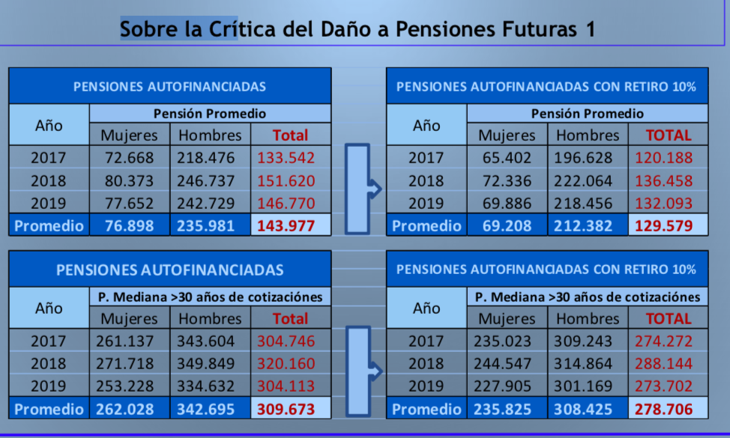

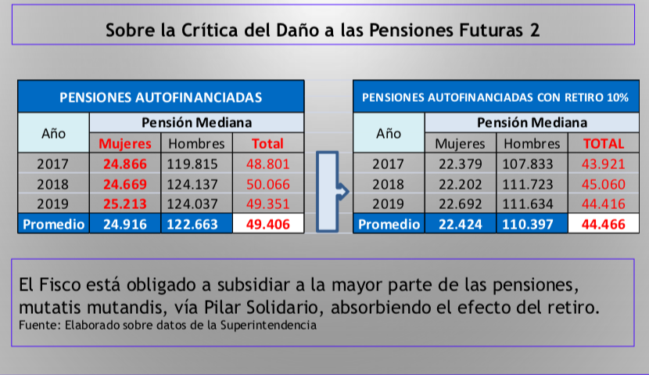

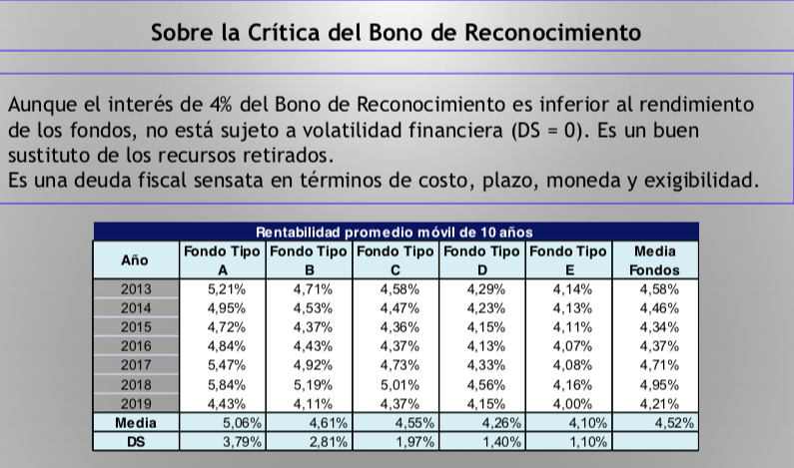

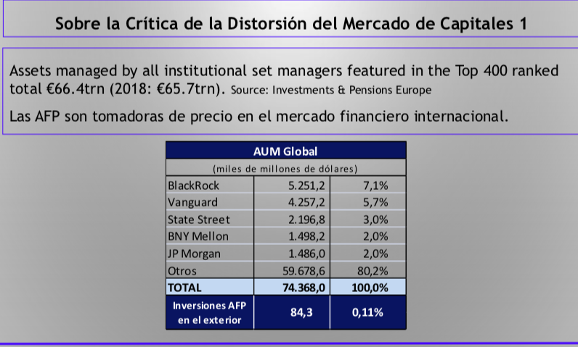

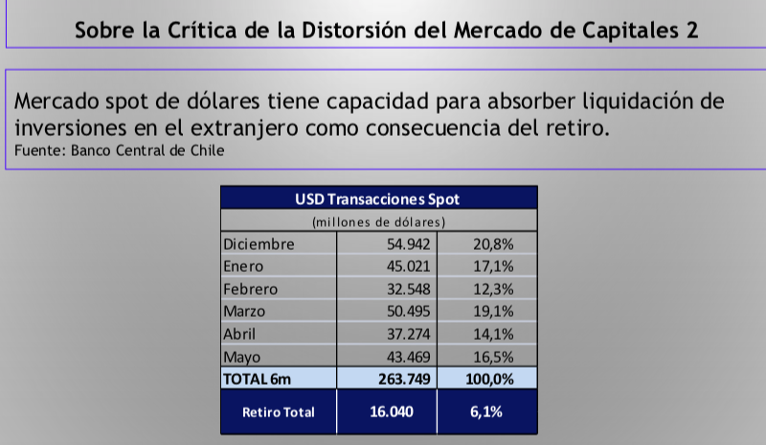

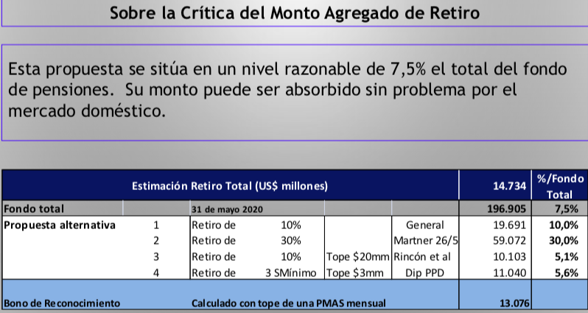

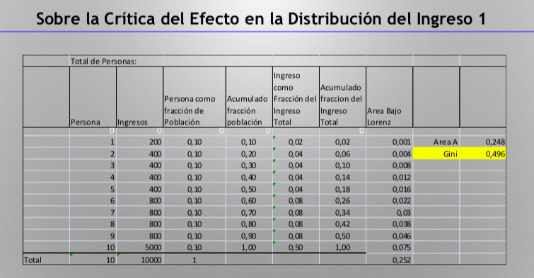
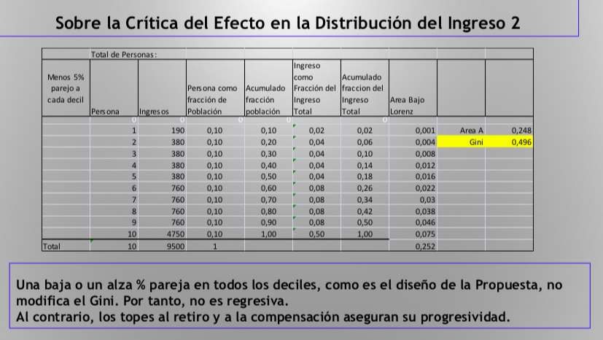

El señor Manuel Riesco Larraín, economista.
Señala que el terminar el ahorro forzoso permitirá reducir las pensiones con el beneficio para la economía y los empresarios. Esta idea ha tenido acogida en la ciudadanía y sectores políticos. El fondo de ahorro forzoso AFP es el abuso constituido por una gran masa de instrumentos financieros diseñados para crecer indefinidamente siguiendo las oscilaciones de los mercados. Agrega que ha ido acumulando desde décadas las pensiones de millones de trabajadoras y trabajadores y que pudieron haber otorgado pensiones dignas a nuestros abuelos.
Expresa que la rentabilidad del fondo solo aporta el cuarto de la pensión. La cuota del fondo ha rentado menos que Wall street y la tasa interna de retorno ha sido de 2% anual desde su creación de 1981. Señala que es un fondo de salarios y subsidios. Los únicos beneficiados son sus gestores y un grupo de empresarios. Principalmente cuatro grupos empresariales y se han embolsado la gran parte del dinero. Todos ellos del círculo cercano del Presidente de la República.
Observa que el retiro no es sino la devolución de los fondos a sus legítimos dueños. Se ha dicho por el señor Sútil, empresario que los fondos son sagrados, pero recalca que los salarios son sagrados. El fondo AFP no financia pensiones sino a los gestores y los costos de dicha gestión. Para ello se le ha transferido a las compañías de seguro el equivalente a la mitad de las cotizaciones.
Acota que las pensiones en Chile no se financian con ahorro sino con endeudamiento fiscal, impuestos generales y cotizaciones corrientes. El gasto de la pensión se paga en parte con IVA y parte de las cotizaciones de los propios afiliados. Este proyecto ayuda a derogar este sistema y acabar con el DL 3.500 y permitir que el Estado recupere la administración de los fondos. Felicita a la Comisión por la iniciativa y formula votos para que la Comisión realice esta reforma.

El señor Marco Kremermann, economista Fundación Sol.
Realiza la siguiente presentación.

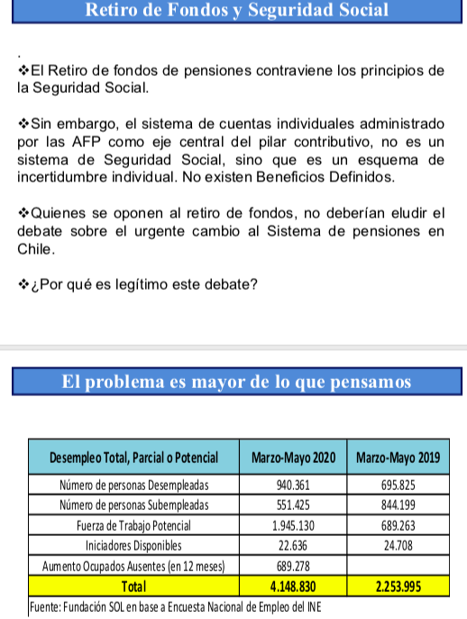

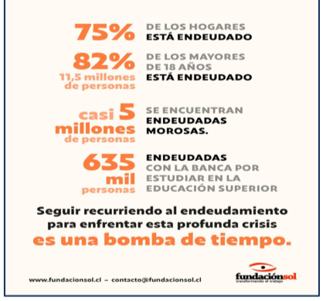

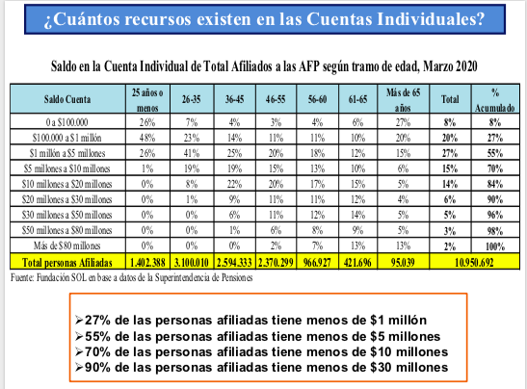

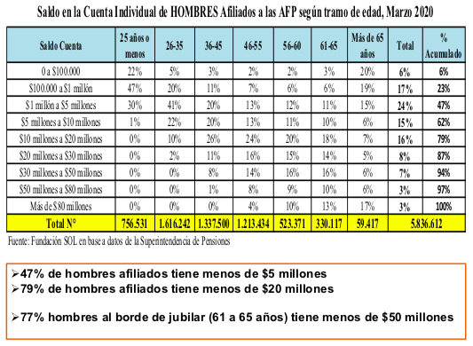

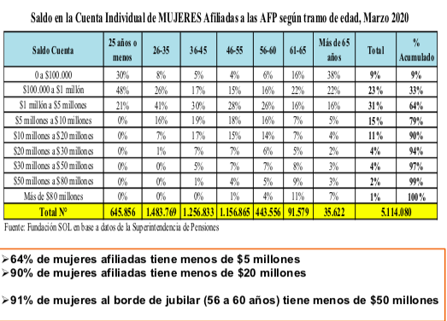

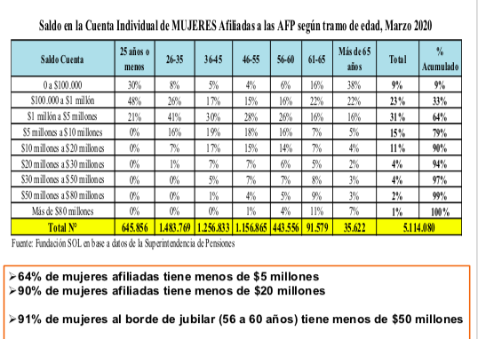

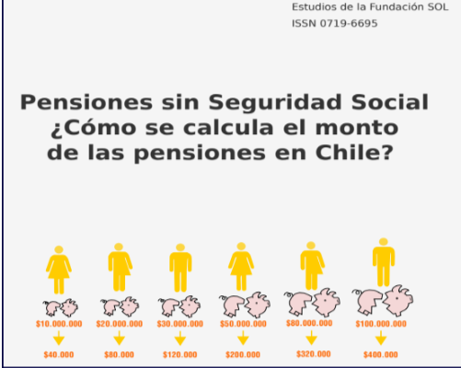

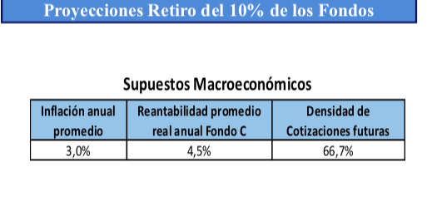
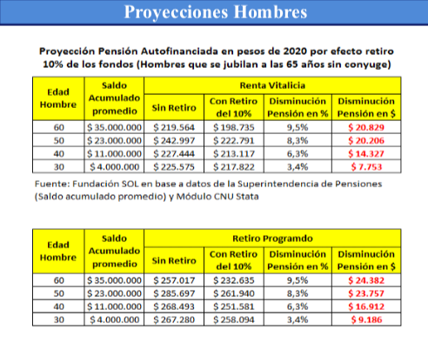

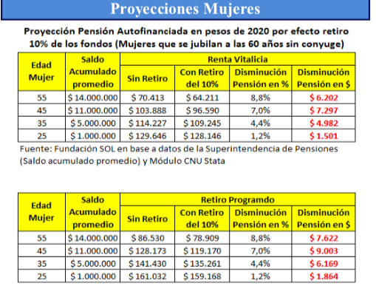

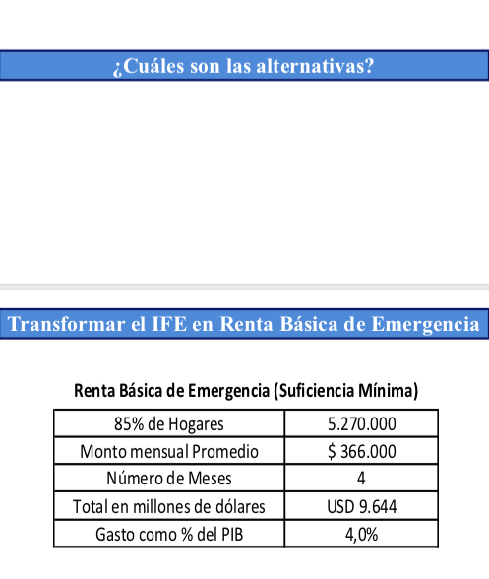

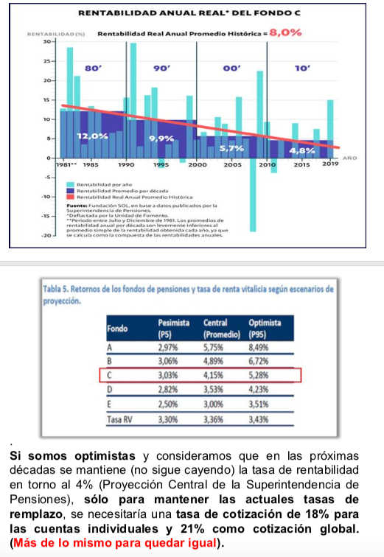

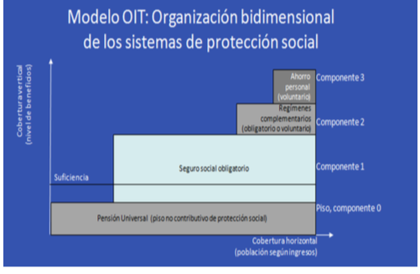

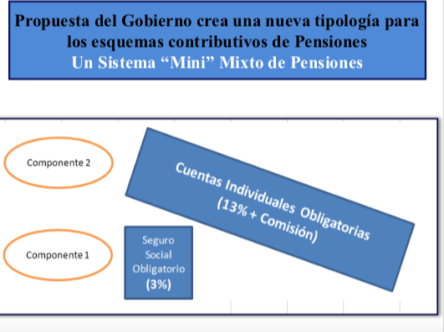

Rodrigo Valdés, economista y ex Ministro de Hacienda.
Repara sobre la forma, respecto de cuándo se usa la Constitución para hacer leyes. Señala que un tema complejo en el Congreso es sobre la admisibilidad e inadmisibilidad, pero esta nuevo dilema le parece nuevo. Declara creer en un sistema mixto y que lo que hoy se presenta tiene dos problemas centrales.
Cada vez que se dice que no es problemática porque habrá plata pública que haga frente a esto, llama no hace alquimia con las finanzas públicas y señala que si habrá tope de piso mejor darle a todos y en ese sentido el IFE es mejor.
Si se abre una puerta todos para retirar los fondos, los chilenos sacarán la plata para cubrir la reforma y eso es un mal diseño de política pública. No obstante observa que el diseño de la política de ayuda antes la crisis, partió mal y refleja sin duda la lentitud y burocracia que tiene el Gobierno.
Sobre la propuesta de retiro observa que tiene efectos colaterales y que equivale a repartir a diestra y siniestra remedios. Se habla del sobre endeudamiento como justificación ante esta medida, pero recalca que es un problema para un porcentaje más pequeño de la sociedad.
Finalmente acota que el 95% de los independientes en Chile no cotizan en las AFP por lo tanto esta medida no es vehículo para ayudarles. Respecto de los asalariados, puede utilizarse el mecanismo del seguro de cesantía.

El señor Claudio Alvarado, Subsecretario de la Subsecretaría General de la Presidencia.
Señala que como Ejecutivo entienden el origen de la iniciativa pero destaca que el Gobierno no ha sido indiferente durante este periodo y el drama ante la crisis. El Congreso es testigo de las iniciativas presentadas por el Gobierno. El ingreso familiar de emergencia, la ley de protección al empleo, beneficios para trabajadores independientes, el fondo solidario municipal y también el perfeccionamiento del seguro de cesantía.
Luego observa que como Ejecutivo no comparte la propuesta porque debilita el derecho de seguridad social y es una medida regresiva que perjudica a la clase media. Por lo demás, el Gobierno ha presentado un programa de ayuda a la clase media. Agrega que afecta las pensiones de los cotizantes porque tendrá un efecto negativo en las pensiones de vejez.
Pregunta si vale la pena hipotecar una política de largo plazo para atender un problema de corto plazo cuyas medidas de solución están actualmente en estudio.
Señala la propuesta beneficia mucho más a quienes mucho más tienen. Si no se cobra el impuesto por los retiros, aquellos que retiran más se verán aún más beneficiados. Sobre la propuesta de poner límites a los retiros, expresa que es insuficiente y costosa para la clase medida, porque con los actuales niveles de ahorro de las AFP solo se podrían retirar $400.000 lo que sin duda es un monto insuficiente para afrontar los efectos de la crisis. Por tal motivo, señala que es mejor establecer transferencias directas y el IFE.
Recuerda que actualmente se está discutiendo la reforma a las pensiones que busca potenciar la calidad de las pensiones en el largo plazo. Agrega que se aumentaron las pensiones básicas solidarias y luego las del pilar contributivo. Manifiesta que todo ello con el fin de introducir mayor criterios de solidaridad al sistema.
Enfatiza que lo lógico y lo correcto es centrase en el acuerdo adoptado en el que se comprometieron fondos (de once mil millones de dólares) y no sacrificar el fondo de pensiones mediante el retiro de fondos.
Respecto de la crítica al crédito solidario propuesto por el Ejecutivo, en orden a que este sobre endeudaría a las personas, señala que es un ingreso que tiene un tope de 2 millones seis cientos mil peso, a cero interés real y contingente al ingreso. Hoy este préstamo permitirá que se recuperen, y si dicha recuperación no llega, el préstamos se transformará en un subsidio.

Votación en general

Sometido a votación en general el proyecto, es aprobado por los votos mayoritarios favorables de los diputados (as) señores (as) Matías Walker (Presidente de la Comisión); Gabriel Boric; Hugo Gutiérrez; Marcos Ilabaca; Pamela Jiles; René Saffirio, y Leonardo Soto. Votan en contra los señores (as) diputados (as) Jorge Alessandri; Juan Antonio Coloma; Luciano Cruz-Coke; Camila Flores; Gonzalo Fuenzalida, y Paulina Núñez. (07-06-00).

Se presentaron las siguientes indicaciones

INDICACION A | INDICACION B | INDICACION C
A.- Indicación de los señores (as) diputados (as) Matïas Walker, Pamela Jiles y Raúl Soto.  Reemplázase el artículo único por el siguiente nuevo texto:  Agréguense el siguiente artículo nuevo transitorio a la Constitución Política de la República:  “Excepcionalmente, y con ocasión de la declaración del Estado de Excepción Constitucional de catástrofe por calamidad pública en e territorio de Chile, decretado mediante Decreto Supremo Num. 104, de fecha 18 de marzo de 2020 y sus prórrogas correspondientes, autorízase a los afiliados del sistema privado de pensiones regido por el D.L. 3.500, de forma voluntaria y por única vez, a retirar hasta el 10% de los fondos acumulados en su cuenta de capitalización individual de cotizaciones obligatorias, estableciéndose como monto máximo de retiro el equivalente a 150 unidades de fomento y un mínimo de 35 unidades de fomento.  La entrega de los fondos acumulados y autorizados de retirar en virtud del inciso anterior se efectuará de la siguiente manera:  El 50% en un plazo máximo de 10 días hábiles de presentada la solicitud ante la respectiva administradora de fondos de pensiones a que pertenezca el afiliado.  El 50% restante, en el plazo máximo de 30 días a contar del desembolso anterior.  Una ley establecerá la forma y condiciones en la cual se compensará el monto retirado de conformidad a los incisos anteriores, la que deberá ser enviada en los siguientes seis meses de la entrada en vigencia de esta reforma constitucional.” | B.- Indicación de los diputados (as) señores (as) Leonardo Soto; René Saffirio, Hugo Gutiérrez; Marcos Ilabaca, Pamela Jiles y Matías Walker.  Disposición trigésimo novena transitoria de la Constitución.  La presente disposición tiene por objeto establecer una medida extraordinaria para aliviar los efectos económicos, laborales y sociales negativos que ha causado en las familias chilenas, el estado de catástrofe y demás medidas sanitarias decretadas a consecuencia del covid 19.  Con esa finalidad, autorízase a los afiliados del sistema privado de pensiones regido por el D.L. 3500, de forma voluntaria y extraordinaria, para que puedan retirar hasta el diez por ciento de los fondos acumulados en su cuenta de capitalización individual de cotizaciones obligatorias, estableciéndose como monto máximo de retiro el equivalente a diez ingresos mínimos mensuales y un mínimo de tres ingresos mínimos mensuales.  La entrega de los fondos se efectuará de la siguiente manera:  El cincuenta por ciento en un plazo máximo de diez días hábiles de presentada la solicitud ante la respectiva administradora de fondos de pensiones a que pertenezca el afiliado.  El cincuenta por ciento restante, en el plazo máximo de 30 días a contar del desembolso anterior. | C.- Indicación diputado señor Boric, Saffirio, Leonardo Soto, Walker e Ilabaca.  Agréguese los siguientes incisos finales, al artículo único del proyecto de ley.  “Créase el Fondo Colectivo Solidario de Pensiones. Este fondo se financiará con aportes de los empleadores y del Estado, y cuyo objetivo será financiar complementos de pensiones producto de los montos retirados conforme al derecho que establece esta disposición transitoria.  Para efectos de lo anteriormente señalado, el Presidente de la República en el plazo de un año desde publicada esta reforma constitucional enviará un mensaje al Congreso Nacional en el cual se propondrá la forma y financiamiento del Fondo Colectivo Solidario de Pensiones. La administración del Fondo Colectivo Solidario de Pensiones será realizada por una entidad pública y autónoma de forma directa y solidaria, procediendo al momento de la jubilación del afiliado a complementar la pensión en la forma que señale la ley respectiva con el objeto de que el retiro de fondos que autoriza esta disposición transitoria no afecte el derecho a la seguridad social establecido por esta Constitución.  La entidad pública y autónoma que administre el Fondo Colectivo Solidario de Pensiones debe velar porque las inversiones que se hagan con cargo a esos recursos sean realizadas promoviendo la sostenibilidad económica, social y medioambiental del Estado. Establecida por ley esta entidad pública y autónoma, al quinto día hábil las Administradoras de Fondos de Pensiones traspasaran a ésta el total de los fondos que administren y no tengan titular determinado o determinable a ese momento.  Si una ley se dicta antes del plazo que se señala en el inciso sexto y cumple con lo allí establecido se entenderá por cumplida la obligación impuesta al Presidente de la República.”

Nuevas indicaciones de consenso relativo.

De los diputados (as) señores (as): Matías Walker; Leonardo Soto; Pamela Jiles; Raúl Soto; René Alinco; Karim Bianchi; Alejandra Sepúlveda.

Para reemplazar el artículo único por el siguiente:

"Artículo transitorio. Excepcionalmente, y para mitigar los efectos sociales derivados del Estado de Excepción Constitucional de catástrofe por calamidad pública decretado a causa del COVID-19, autorízase a los afiliados del sistema privado de pensiones regido por el decreto ley N° 3.500 de 1980, de forma voluntaria y por única vez, a retirar hasta el diez por ciento de los fondos acumulados en su cuenta de capitalización individual de cotizaciones obligatorias, estableciéndose como monto máximo de retiro el equivalente a ciento cincuenta unidades de fomento y un mínimo de treinta y cinco unidades de fomento.

La entrega de los fondos acumulados y autorizados de retirar en virtud del inciso anterior se efectuará de la siguiente manera:

El cincuenta por ciento en un plazo máximo de diez días hábiles de presentada la solicitud ante la respectiva administradora de fondos de pensiones a que pertenezca el afiliado.

El cincuenta por ciento restante, en el plazo máximo de treinta días a contar del desembolso anterior.

Propuesta de modificación, para agregar a continuación del punto aparte del inciso primero. Indicación del señor Boric.

"En el evento de que el diez por ciento de los fondos acumulados sean inferiores a treinta y cinco unidades de fomento, el afiliado podrá retirar hasta dicho monto. En el caso de que los fondos acumulados en su cuenta de capitalización individual sean inferiores a las treinta y cinco unidades de fomento, el afiliado podrá retirar la totalidad de los fondos acumulados en dicha cuenta.

Asimismo, se propone que el segundo plazo del inciso final también sea de días "hábiles".
El señor Walker (Presidente de la Comisión) junto con los señores Saffirio y Soto, para la historia fidedigna de este proyecto, declaran que para que esta disposición sea aplicada, no es necesario que esté declarado el respectivo estado de catástrofe, por cuanto su propósito es enfrentar las consecuencias económicas, sociales y otras, que ha producido la pandemia del caso.

Sometida a votación la indicación con las propuestas de modificación más arriba referidas, es aprobado por los votos mayoritarios favorables de los diputados (as) señores (as) Matías Walker (Presidente de la Comisión); Gabriel Boric; Hugo Gutiérrez; Marcos Ilabaca; Pamela Jiles; René Saffirio, y Leonardo Soto. Votan en contra los señores (as) diputados (as) Jorge Alessandri; Juan Antonio Coloma; Luciano Cruz-Coke; Camila Flores; Luis Pardo (por Gonzalo Fuenzalida), y Paulina Núñez. (07-06-00).

Indicación de los diputados(as) señores (as) Gabriel Boric; Pamela Jiles; Leonardo Soto; Raúl Soto.

Para agregar el siguiente artículo transitorio:

Artículo transitorio. Créase el Fondo Colectivo Solidario de Pensiones. Este fondo se financiará con aportes de los empleadores y del Estado, y cuyo objetivo será financiar complementos de pensiones producto de los montos retirados conforme al derecho que establece esta la anterior disposición transitoria.

Para efectos de lo anteriormente señalado, el Presidente de la República en el plazo de un año desde publicada esta reforma constitucional enviará un mensaje al Congreso Nacional en el cual se propondrá la forma y financiamiento del Fondo Colectivo Solidario de Pensiones. La administración del Fondo Colectivo Solidario de Pensiones será realizada por una entidad pública y autónoma de forma directa y solidaria, procediendo al momento de la jubilación del afiliado a complementar la pensión en la forma que señale la ley respectiva con el objeto de que el retiro de fondos que autoriza esta reforma constitucional no afecte el derecho a la seguridad social establecido por esta Constitución.

La entidad pública y autónoma que administre el Fondo Colectivo Solidario de Pensiones debe velar porque las inversiones que se hagan con cargo a esos recursos sean realizadas promoviendo la sostenibilidad económica, social y medioambiental del Estado. Establecida por ley esta entidad pública y autónoma, al quinto día hábil las Administradoras de Fondos de Pensiones traspasaran a ésta el total de los fondos que administren y no tengan titular determinado o determinable a ese momento.

Si una ley se dicta antes del plazo que se señala en el inciso segundo y cumple con lo allí establecido se entenderá por cumplida la obligación impuesta al Presidente de la República.”.

Propuesta de modificación.

Indicación del señor Gutiérrez para insertar en el inciso primero la expresión ", bajo criterio de progresividad," entre "financiar" y "complementos".

Sometida a votación la indicación con la propuesta de modificación más arriba referida, es aprobado por los votos mayoritarios favorables de los diputados (as) señores (as) Matías Walker (Presidente de la Comisión); Gabriel Boric; Hugo Gutiérrez; Marcos Ilabaca; Pamela Jiles; René Saffirio, y Leonardo Soto. Votan en contra los señores (as) diputados (as) Jorge Alessandri; Juan Antonio Coloma; Luciano Cruz-Coke; Camila Flores; Luis Pardo (por Gonzalo Fuenzalida), y Paulina Núñez. (07-06-00).

Las indicaciones A, B y C que constan en la tabla más arriba insertada, se dan por rechazadas en virtud de las aprobadas.

Despachado el proyecto. Diputado informante el señor Matías Walker Prieto.

IV. ARTÍCULOS QUE DEBEN SER CONOCIDOS POR LA COMISIÓN DE HACIENDA.

De conformidad a lo establecido en el Nº 4 artículo 302 del Reglamento de la Corporación, la Comisión dejó constancia que no corresponde que el proyecto deba ser conocido por la Comisión de Hacienda.

V. ARTÍCULOS E INDICACIONES RECHAZADAS O DECLARADAS INADMISIBLES.

Se dieron por rechazadas las siguientes indicaciones:

A.- Indicación de los señores (as) diputados (as) Matïas Walker, Pamela Jiles y Raúl Soto.

Reemplázase el artículo único por el siguiente nuevo texto:

Agréguense el siguiente artículo nuevo transitorio a la Constitución Política de la República:

“Excepcionalmente, y con ocasión de la declaración del Estado de Excepción Constitucional de catástrofe por calamidad pública en e territorio de Chile, decretado mediante Decreto Supremo Num. 104, de fecha 18 de marzo de 2020 y sus prórrogas correspondientes, autorízase a los afiliados del sistema privado de pensiones regido por el D.L. 3.500, de forma voluntaria y por única vez, a retirar hasta el 10% de los fondos acumulados en su cuenta de capitalización individual de cotizaciones obligatorias, estableciéndose como monto máximo de retiro el equivalente a 150 unidades de fomento y un mínimo de 35 unidades de fomento.
La entrega de los fondos acumulados y autorizados de retirar en virtud del inciso anterior se efectuará de la siguiente manera:
El 50% en un plazo máximo de 10 días hábiles de presentada la solicitud ante la respectiva administradora de fondos de pensiones a que pertenezca el afiliado.
El 50% restante, en el plazo máximo de 30 días a contar del desembolso anterior.
Una ley establecerá la forma y condiciones en la cual se compensará el monto retirado de conformidad a los incisos anteriores, la que deberá ser enviada en los siguientes seis meses de la entrada en vigencia de esta reforma constitucional.”

B.- Indicación de los diputados (as) señores (as) Leonardo Soto; René Saffirio, Hugo Gutiérrez; Marcos Ilabaca, Pamela Jiles y Matías Walker.
Disposición trigésimo novena transitoria de la Constitución.

La presente disposición tiene por objeto establecer una medida extraordinaria para aliviar los efectos económicos, laborales y sociales negativos que ha causado en las familias chilenas, el estado de catástrofe y demás medidas sanitarias decretadas a consecuencia del covid 19.
Con esa finalidad, autorízase a los afiliados del sistema privado de pensiones regido por el D.L. 3500, de forma voluntaria y extraordinaria, para que puedan retirar hasta el diez por ciento de los fondos acumulados en su cuenta de capitalización individual de cotizaciones obligatorias, estableciéndose como monto máximo de retiro el equivalente a diez ingresos mínimos mensuales y un mínimo de tres ingresos mínimos mensuales.
La entrega de los fondos se efectuará de la siguiente manera:
El cincuenta por ciento en un plazo máximo de diez días hábiles de presentada la solicitud ante la respectiva administradora de fondos de pensiones a que pertenezca el afiliado.
El cincuenta por ciento restante, en el plazo máximo de 30 días a contar del desembolso anterior.

C.- Indicación diputado señor Boric, Saffirio, Leonardo Soto, Walker e Ilabaca.
Agréguese los siguientes incisos finales, al artículo único del proyecto de ley.
“Créase el Fondo Colectivo Solidario de Pensiones. Este fondo se financiará con aportes de los empleadores y del Estado, y cuyo objetivo será financiar complementos de pensiones producto de los montos retirados conforme al derecho que establece esta disposición transitoria.
Para efectos de lo anteriormente señalado, el Presidente de la República en el plazo de un año desde publicada esta reforma constitucional enviará un mensaje al Congreso Nacional en el cual se propondrá la forma y financiamiento del Fondo Colectivo Solidario de Pensiones. La administración del Fondo Colectivo Solidario de Pensiones será realizada por una entidad pública y autónoma de forma directa y solidaria, procediendo al momento de la jubilación del afiliado a complementar la pensión en la forma que señale la ley respectiva con el objeto de que el retiro de fondos que autoriza esta disposición transitoria no afecte el derecho a la seguridad social establecido por esta Constitución.
La entidad pública y autónoma que administre el Fondo Colectivo Solidario de Pensiones debe velar porque las inversiones que se hagan con cargo a esos recursos sean realizadas promoviendo la sostenibilidad económica, social y medioambiental del Estado. Establecida por ley esta entidad pública y autónoma, al quinto día hábil las Administradoras de Fondos de Pensiones traspasaran a ésta el total de los fondos que administren y no tengan titular determinado o determinable a ese momento.
Si una ley se dicta antes del plazo que se señala en el inciso sexto y cumple con lo allí establecido se entenderá por cumplida la obligación impuesta al Presidente de la República.”

VI. TEXTO DEL PROYECTO APROBADO POR LA COMISIÓN.

Por las razones señaladas y por las que expondrá oportunamente el señor Diputado Informante, esta Comisión recomienda aprobar el siguiente:

PROYECTO DE REFORMA CONSTITUCIONAL:

"Trigésima novena. Excepcionalmente, y para mitigar los efectos sociales derivados del Estado de Excepción Constitucional de catástrofe por calamidad pública decretado a causa del COVID-19, autorízase a los afiliados del sistema privado de pensiones regido por el decreto ley N° 3.500 de 1980, de forma voluntaria y por única vez, a retirar hasta el diez por ciento de los fondos acumulados en su cuenta de capitalización individual de cotizaciones obligatorias, estableciéndose como monto máximo de retiro el equivalente a ciento cincuenta unidades de fomento y un mínimo de treinta y cinco unidades de fomento. En el evento de que el diez por ciento de los fondos acumulados sean inferiores a treinta y cinco unidades de fomento, el afiliado podrá retirar hasta dicho monto. En el caso de que los fondos acumulados en su cuenta de capitalización individual sean inferiores a las treinta y cinco unidades de fomento, el afiliado podrá retirar la totalidad de los fondos acumulados en dicha cuenta.

La entrega de los fondos acumulados y autorizados de retirar en virtud del inciso anterior se efectuará de la siguiente manera:

El cincuenta por ciento en un plazo máximo de diez días hábiles de presentada la solicitud ante la respectiva administradora de fondos de pensiones a que pertenezca el afiliado.

El cincuenta por ciento restante, en el plazo máximo de treinta días hábiles a contar del desembolso anterior.

Cuadragésima. Créase el Fondo Colectivo Solidario de Pensiones. Este fondo se financiará con aportes de los empleadores y del Estado, y cuyo objetivo será financiar, bajo criterio de progresividad, complementos de pensiones producto de los montos retirados conforme al derecho que establece la anterior disposición transitoria.

Para efectos de lo anteriormente señalado, el Presidente de la República en el plazo de un año desde publicada esta reforma constitucional enviará un mensaje al Congreso Nacional en el cual se propondrá la forma y financiamiento del Fondo Colectivo Solidario de Pensiones. La administración del Fondo Colectivo Solidario de Pensiones será realizada por una entidad pública y autónoma de forma directa y solidaria, procediendo al momento de la jubilación del afiliado a complementar la pensión en la forma que señale la ley respectiva con el objeto de que el retiro de fondos que autoriza esta reforma constitucional no afecte el derecho a la seguridad social establecido por esta Constitución.

La entidad pública y autónoma que administre el Fondo Colectivo Solidario de Pensiones debe velar porque las inversiones que se hagan con cargo a esos recursos sean realizadas promoviendo la sostenibilidad económica, social y medioambiental del Estado. Establecida por ley esta entidad pública y autónoma, al quinto día hábil las Administradoras de Fondos de Pensiones traspasaran a ésta el total de los fondos que administren y no tengan titular determinado o determinable a ese momento.

Si una ley se dicta antes del plazo que se señala en el inciso segundo y cumple con lo allí establecido se entenderá por cumplida la obligación impuesta al Presidente de la República.”.
*****************

Tratado y acordado en sesiones de fecha 1 y 6 de julio de 2020, con la asistencia de los diputados (as) señores (as) Matías Walker (Presidente de la Comisión); Jorge Alessandri; Tomás Hirsch (por el señor Gabriel Boric); Juan Antonio Coloma; Luciano Cruz-Coke; Camila Flores; Gonzalo Fuenzalida; Hugo Gutiérrez; Marcos Ilabaca; Pamela Jiles; Andrés Longton (por la señora Paulina Núñez); René Saffirio; Leonardo Soto. Además asistieron los diputados (as) Alejandra Sepúlveda; René Alinco; Esteban Velásquez; Jaime Mulet; Karim Bianchi; Raúl Soto; Ramón Barros; Ximena Ossandón; Carlos Abel Jarpa, y Luis Pardo (por el señor Fuenzalida).

Sala de la Comisión, a 6 de julio de 2020.

